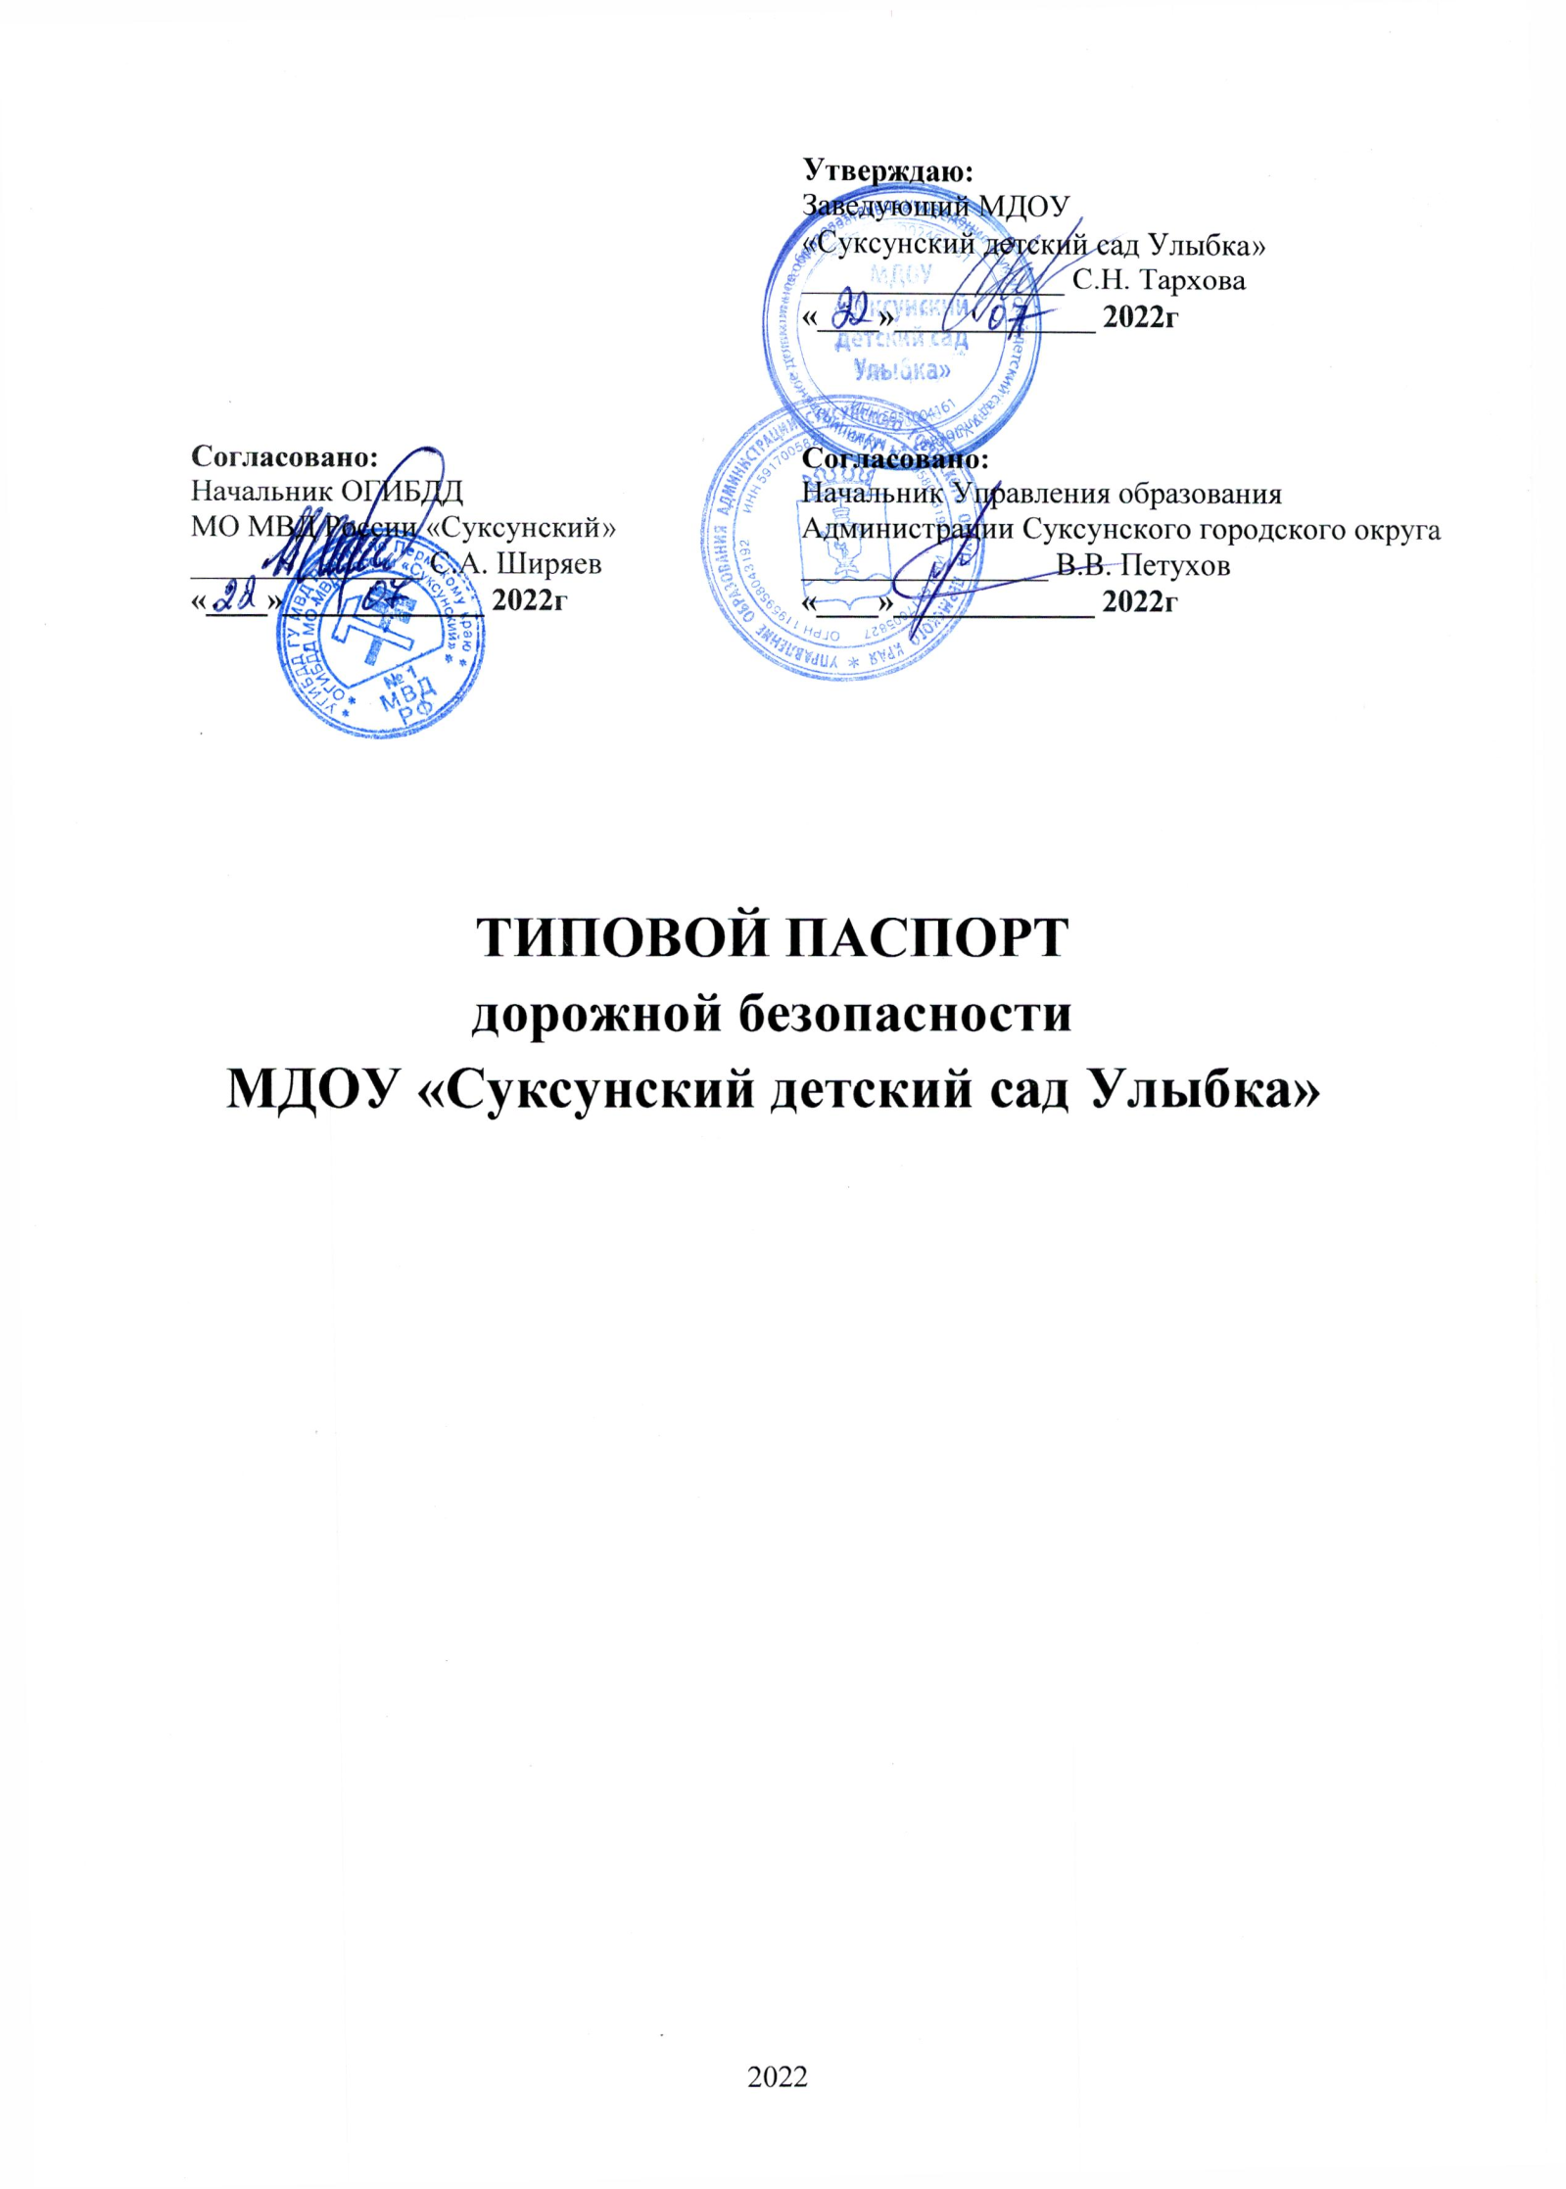

**СОДЕРЖАНИЕ**

|  |  |  |
| --- | --- | --- |
|  | Пояснительная записка | 3 |
| I | Общие сведения. | 4 |
| II | План - схемы ДОУ безопасного движения детей по маршрутам из ДОУ, в ДОУ | 6 |
|  | 1. Район расположения образовательной организации, пути движения транспортных средств и детей (обучающихся). | 7 |
|  | 2. Организация дорожного движения в непосредственной близости от образовательной организации с размещением соответствующих технических средств организации дорожного движения, маршруты движения детей и расположение парковочных мест. | 10 |
|  | 3. Маршруты движения организованных групп детей от образовательной организации. | 12 |
|  | 4. Пути движения транспортных средств к местам разгрузки/погрузки и рекомендуемые безопасные пути передвижения детей по территории образовательной организации. | 21 |
| III. | Нормативные документы по организации работы по предупреждению детского дорожно-транспортного травматизма. | 24 |
| IV | Система работы педагогического коллектива по профилактике детского дорожно-транспортного травматизма | 27 |
| V | План мероприятий по предупреждению детского дорожно-транспортного травматизма на учебный год | 32 |
| VI | Приложения. | 36 |
|  | 1. Нормативные документы |  |
|  | 2, Информационная пропаганда |  |
|  | 3. Методические материалы для работы с детьми |  |

**ПОЯСНИТЕЛЬНАЯ ЗАПИСКА**

**ПАСПОРТА ДОРОЖНОЙ БЕЗОПАСНОСТИ**

Паспорт дорожной безопасности (далее Паспорт) МДОУ «Суксунский детский сад Улыбка» (далее – ДОУ) является информационно-справочным документом, в котором отражаются сведения о соответствии ДОУ требованиям дорожной безопасности, и устанавливаются требования, подтверждающие готовность ДОУ обеспечивать проведение необходимых мероприятий по защите воспитанников, связанных с дорожно-транспортным происшествием.

Разработка Паспорта осуществляется администрацией ДОУ с учетом настоящих требований и предложений органов государственной инспекции безопасности дорожного движения Суксунского городского округа. Заведующий ДОУ организует процедуру согласования Паспорта с органами государственной инспекции безопасности дорожного движения и муниципального органа образования, затем утверждает его.

Паспорт составляется на текущий период и дополняется или корректируется по мере внесения изменений в документальные сведения, включенные в Паспорт, с указанием причин и даты их внесения (например, завершение реконструкции или капитального ремонта, изменение схемы, и другие). При заполнении Паспорта разрешается вносить дополнительную информацию с учетом особенностей объекта образования.

Актуализация паспорта (переоформление) осуществляется каждые 3 года с момента его утверждения. Уточнение данных осуществляется ежегодно по состоянию на 1 сентября текущего года. По окончании срока действия паспорта, его повреждении и невозможности дальнейшего ведения оформляется новый паспорт, в который из ранее заведённого паспорта переносится информация, не утратившая значения на момент его переоформления. Ранее заведенный паспорт хранится 3 года, уничтожается в установленном порядке и проходит процедуру повторного согласования.

1. ОБЩИЕ СВЕДЕНИЯ

Полное наименование образовательной организации: Муниципальное дошкольное образовательное учреждение «Суксунский детский сад Улыбка»

Тип образовательной организации: дошкольное образовательное учреждение

***Юридический адрес:***

Пермский край, Суксунский городской округ, п. Суксун ул. Колхозная, 11

Телефон (34275)31701 E-mail: [dsulybka2015@yandex.ru](mailto:dsulybka2015@yandex.ru)

Сайт: <https://suksun.tvoysadik.ru/>

***Фактический адрес:***

Корпус № 1:

Пермский край, Суксунский городской округ, п. Суксун, ул. Колхозная, 11

Телефон 8(34275)3-17-01 E-mail: [dsulybka2015@yandex.ru](mailto:dsulybka2015@yandex.ru)

Корпус № 2:

Пермский край, Суксунский городской округ, п. Суксун, ул. Плеханова, 16

Телефон 8(34275)3-18-16 E-mail: [buhmal@mail.ru](mailto:buhmal@mail.ru)

Корпус № 3:

Пермский край, Суксунский городской округ, д. Киселево, ул. Новая, 6

Телефон 8(34275)3-21-52 E-mail: [malishok2019@mail.ru](mailto:malishok2019@mail.ru)

Руководитель ОО: заведующий МДОУ «Суксунский детский сад Улыбка» Тархова Светлана Николаевна, тел. 8 (34275)3-17-01 E-mail: [dsulybka2015@yandex.ru](mailto:dsulybka2015@yandex.ru)

***Ответственные работники муниципального органа образования* :** начальник Управления образования Администрации Суксунского городского округа Петухов Владимир Владимирович,тел.: (34275) 3 14 57, факс 8 (34275) 3 14 57, Е-mail: [uoasgo@mail.ru](mailto:uoasgo@mail.ru)

***Ответственный сотрудник от госавтоинспекции*:** инспектор ОГИБДД МО МВД России «Суксунский» **-** капитан полиции Дьякова Ольга Николаевна, тел.89504688384

Ответственный за работу по профилактике ПДД:

Корпус № 1–инструктор по физической культуре Шарова Татьяна Владимировна,

тел. 8(34275)31701

Корпус № 2 – инструктор по физической культуре Савватеева Алена Алексеевна,

тел. 8(34275)31816

Корпус № 3 – воспитатель Завьялова Екатерина Григорьевна,

тел. 8(34275)32152

***Руководитель или ответственный работник дорожно-эксплуатационной организации, осуществляющей содержание улично-дорожной сети (УДС)*–** начальник управления капитального строительства Усольцева Галина Ивановна, тел. 8(34275)3-18-55

***Количество воспитанников:*** 240 человек

***Наличие в детском саду уголка по БДД***– информационные уголки для родителей (законных представителей) в фойе и раздевалках групп детского сада, уголки по обучению по ПДД в каждой возрастной группе

***Наличие в детском саду помещения по ПДД*** - отсутствует

***Наличие автогородка (площадки) по БДД* –** отсутствует

***Наличие автобуса в ОУ*** - отсутствует

***Наличие методической литературы:*** имеется литература в методическом кабинете и группах

***Наличие наглядных пособий:*** имеются плакаты, картины, иллюстрации, рабочие тетради, игры

***Наличие в детском саду оборудования для ПДД:*** имеетсясамокаты, модель светофора, дорожные знаки, атрибуты к сюжетно-ролевым играм и др.

***Наличие предметно-развивающей среды в группах (центра безопасности) для реализации*** ***образовательной области «Безопасность» в свете требований ФГОС ДО:***

-центра для игр с транспортными средствами: имеется в каждой группе

-центра для игр с правилами: имеется в каждой группе

-центра книги: имеется в каждой группе и методическом кабинете

-центра строительно-конструктивных игр: имеется в каждой группе

-центров изобразительной, конструктивной деятельности: имеется в каждой группе

-центра труда: имеется в каждой группе

***Наличие раздела по предупреждению ДТП в календарных планах воспитательной и образовательной работы воспитателя***  организованная образовательная деятельность, режимные моменты.

*Время работы ДОУ:*

- корпус 1, п. Суксун, ул. Колхозная, д.11 понедельник – пятница с 7.00 до 19.00, суббота-воскресение выходные

- корпус 2, п. Суксун, ул. Плеханова, д.16 понедельник – пятница с 7.00 до 19.00, суббота-воскресение выходные

- корпус 3, д. Киселево, ул. Новая, д. 6 понедельник – пятница с 7.30 до 18.00, суббота-воскресение выходные

Телефоны оперативных служб:

Пожарная часть: 01, 101, 8(34275) 3-11-36

Полиция: 02, 102, 8(34275) 3-14-68

Скорая помощь: 03, 103, 8(34275) 3-18-03

ЕДДС (единая диспетчерская служба): 112, 8(34275) 3-12-77

1. **ПЛАН-СХЕМЫ ДОУ БЕЗОПАСНОГОДВИЖЕНИЯ ДЕТЕЙ ПОМАРШРУТАМ ИЗ ДОУ,В ДОУ**

**Район расположения образовательной организации, пути движения транспортных средств и детей (воспитанников).**

**МДОУ «Суксунский детский сад Улыбка» корпус №1, п. Суксун, ул.Колхозная, д.11**

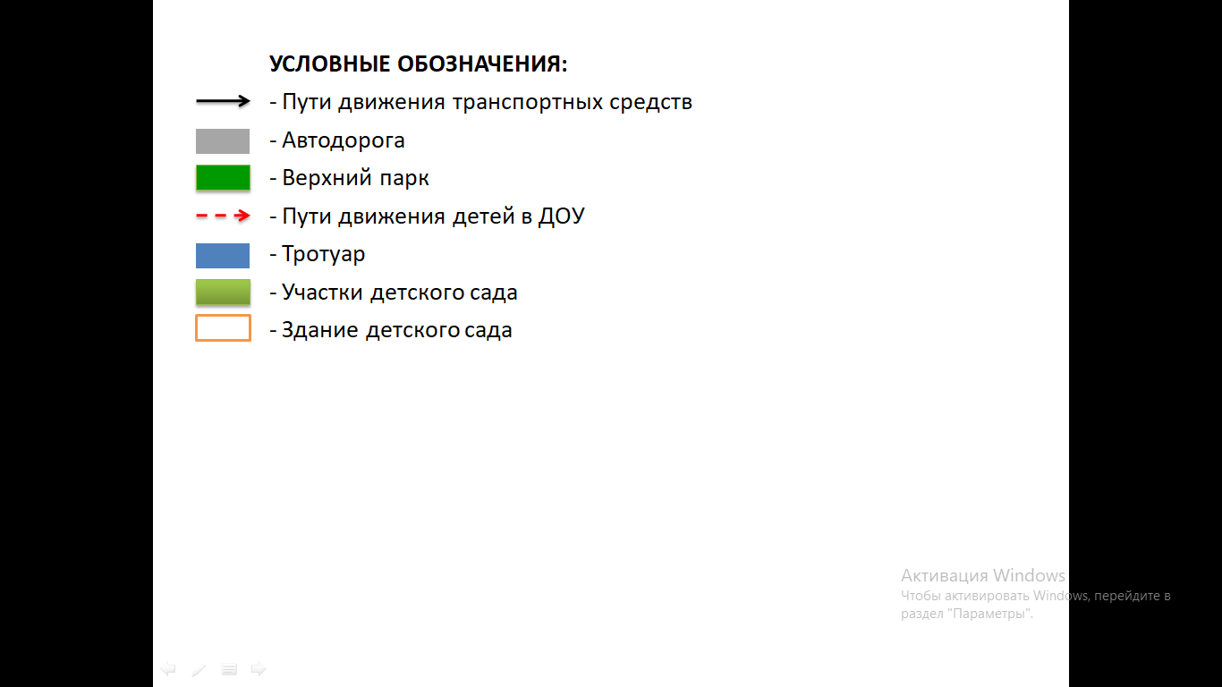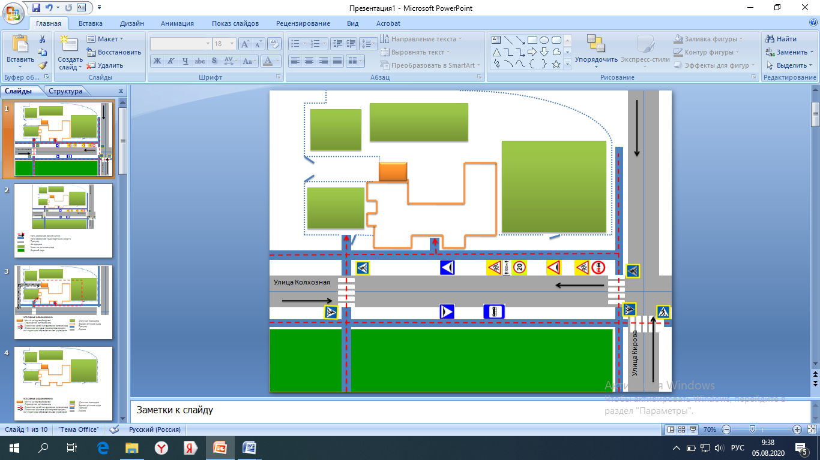

**Район расположения образовательной организации, пути движения транспортных средств и детей (воспитанников).**

**МДОУ «Суксунский детский сад Улыбка» корпус №2, п. Суксун, ул.Плеханова, д.16**

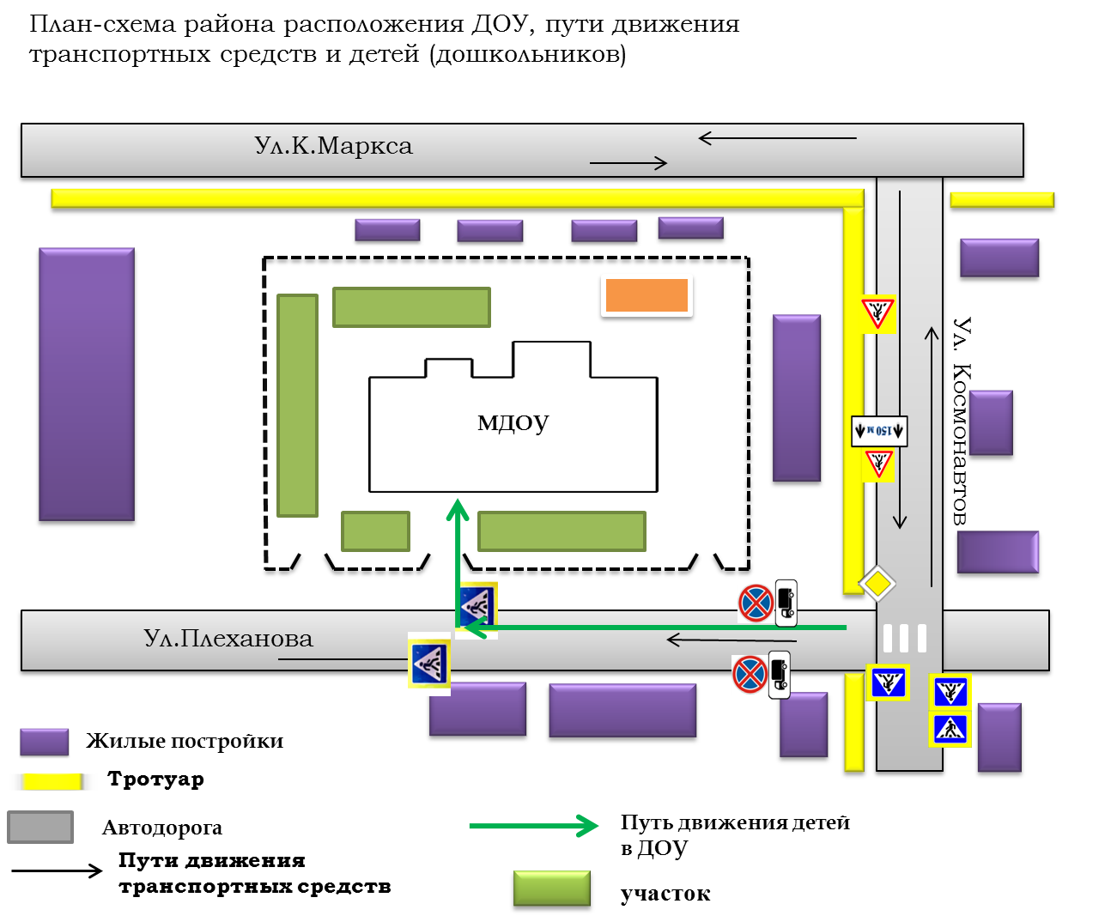

**Район расположения образовательной организации, пути движения транспортных средств и детей (воспитанников).**

**МДОУ «Суксунский детский сад Улыбка» корпус №1, д. Киселево, ул.Новая, д.6**

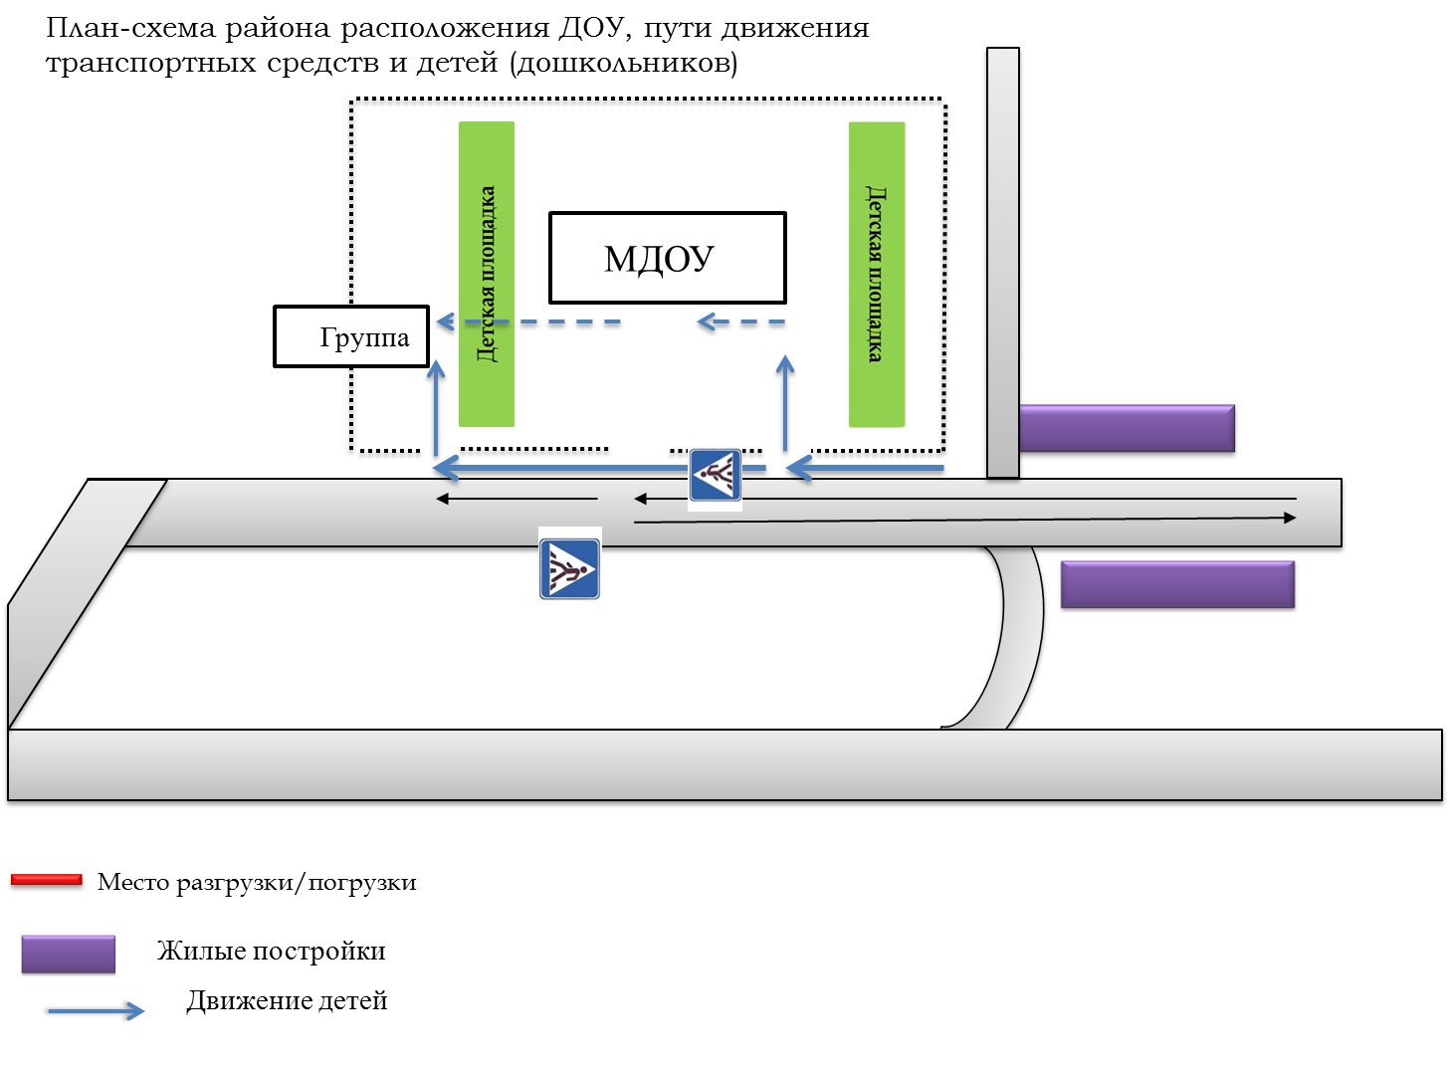

**Схема организации дорожного движения в непосредственной близости от дошкольного образовательного учреждения, маршруты движения детей и расположение парковочных мест**

**МДОУ «Суксунский детский сад Улыбка» корпус №1, п. Суксун, ул.Колхозная, д.11**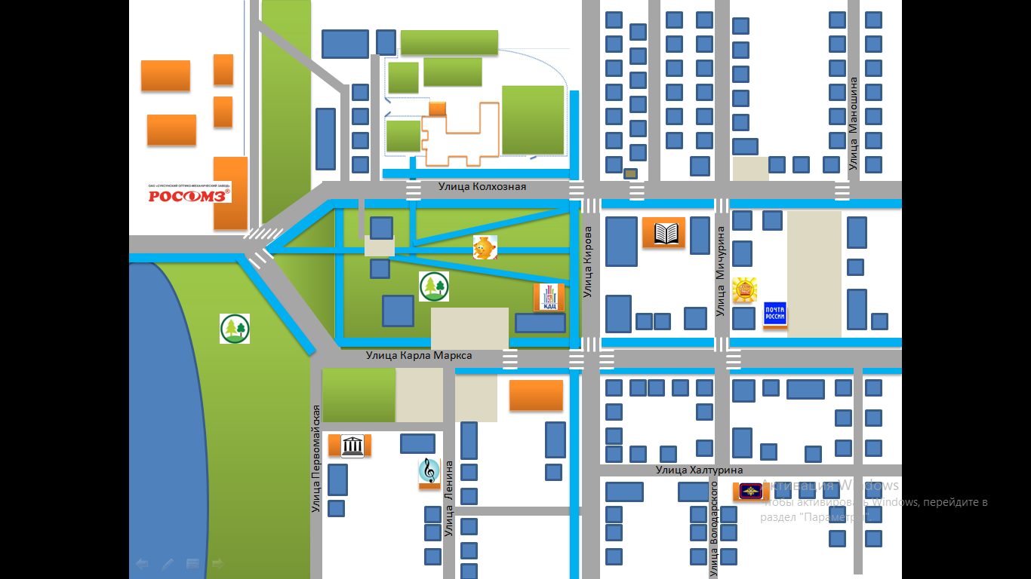 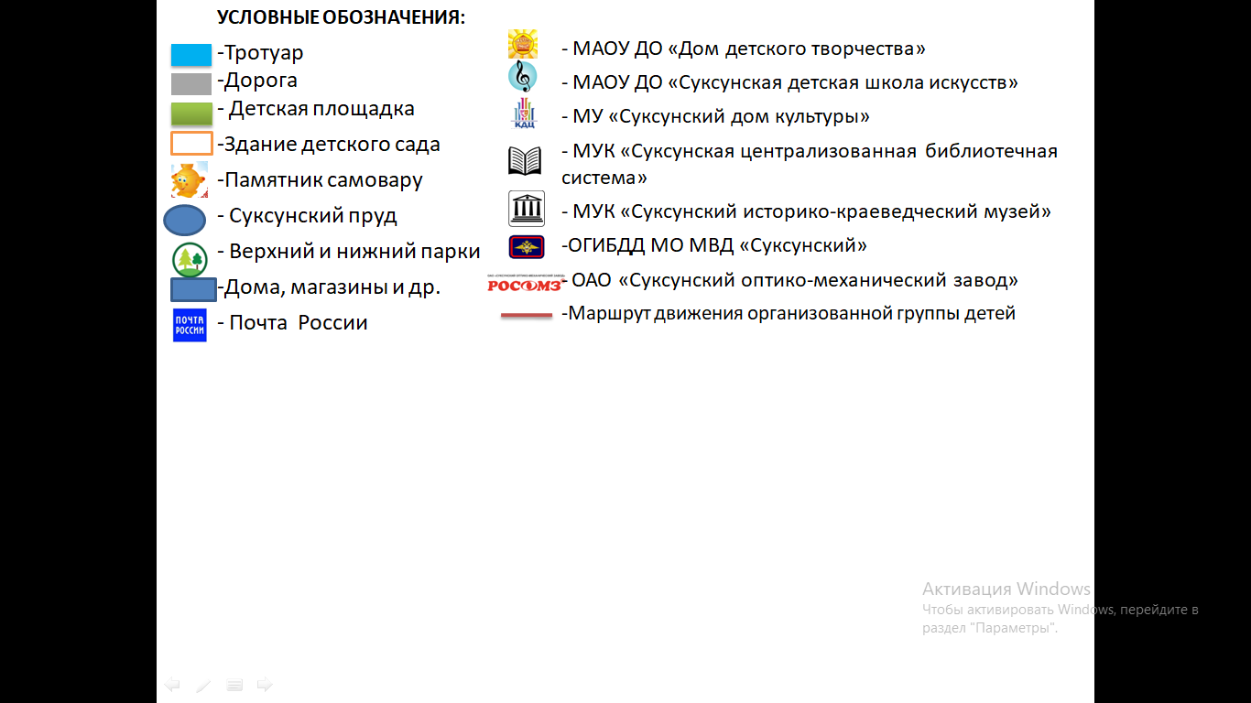

**Схема организации дорожного движения в непосредственной близости от дошкольного образовательного учреждения, маршруты движения детей и расположение парковочных мест**

**МДОУ «Суксунский детский сад Улыбка» корпус №1, п. Суксун, ул. Плеханова, д.16**

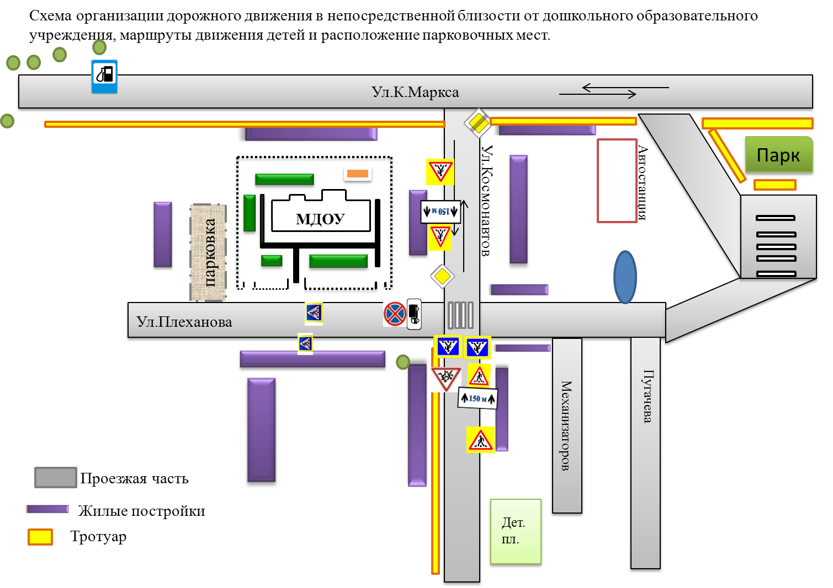

**Маршрут движения организованной группы детей**

**МДОУ «Суксунский детский сад Улыбка» корпус №1 – Нижний парк, Суксунский пруд**.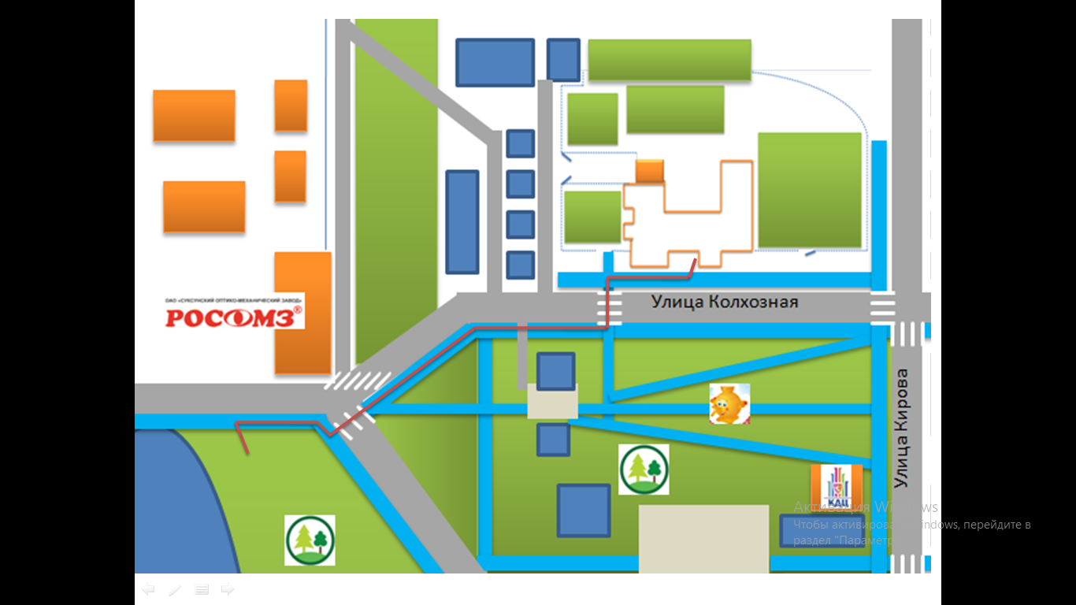

**Маршрут движения организованной группы детей**

**МДОУ «Суксунский детский сад Улыбка» корпус №1 – Верхний парк, Памятник Суксунскому самовару**.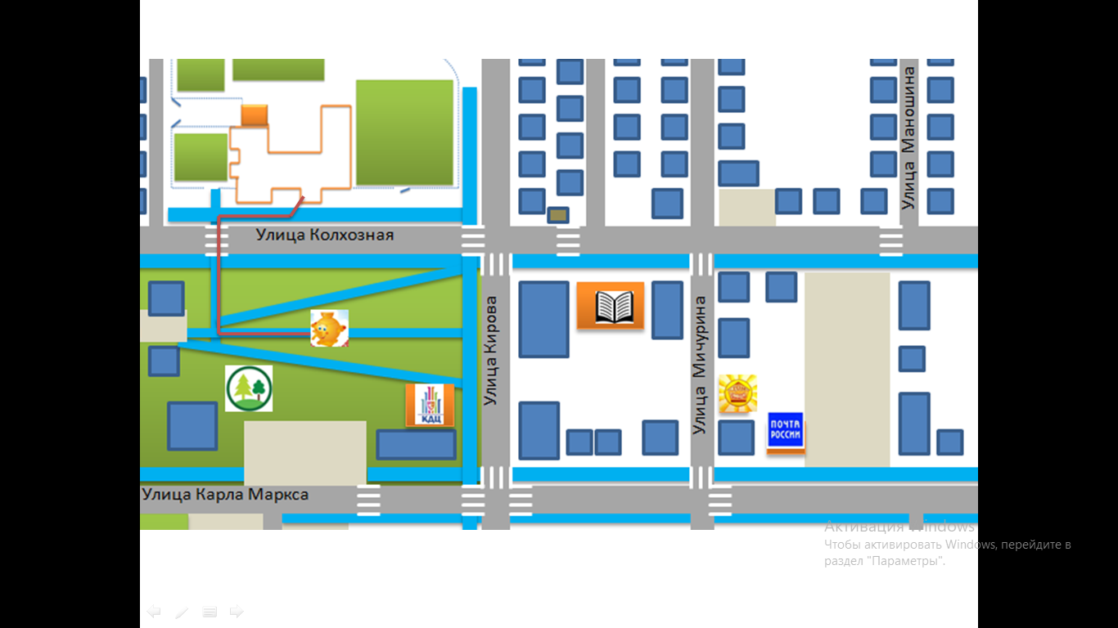

**Маршрут движения организованной группы детей**

**МДОУ «Суксунский детский сад Улыбка» корпус №1 – МАОУ ДО «Суксунская детская школа искусств»**.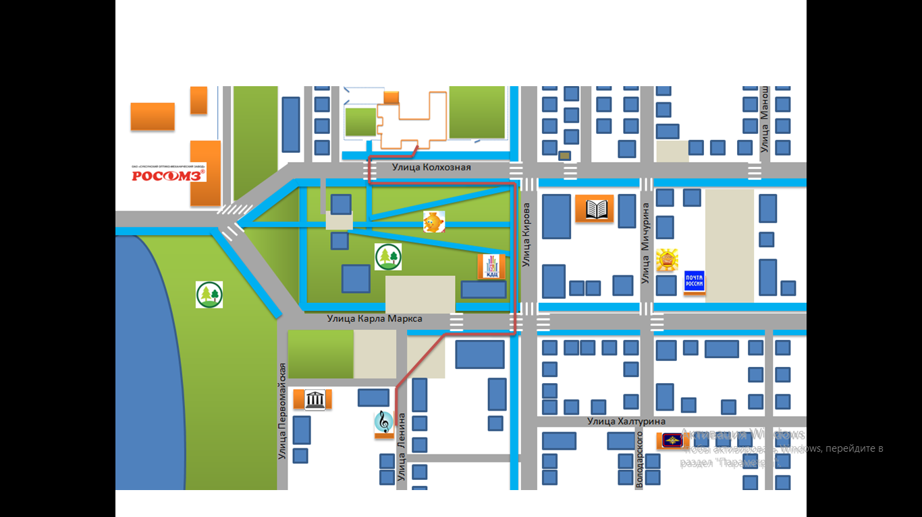

**Маршрут движения организованной группы детей**

**МДОУ «Суксунский детский сад Улыбка» корпус №1 –** **МУК «Суксунский историко-краеведческий музей»**

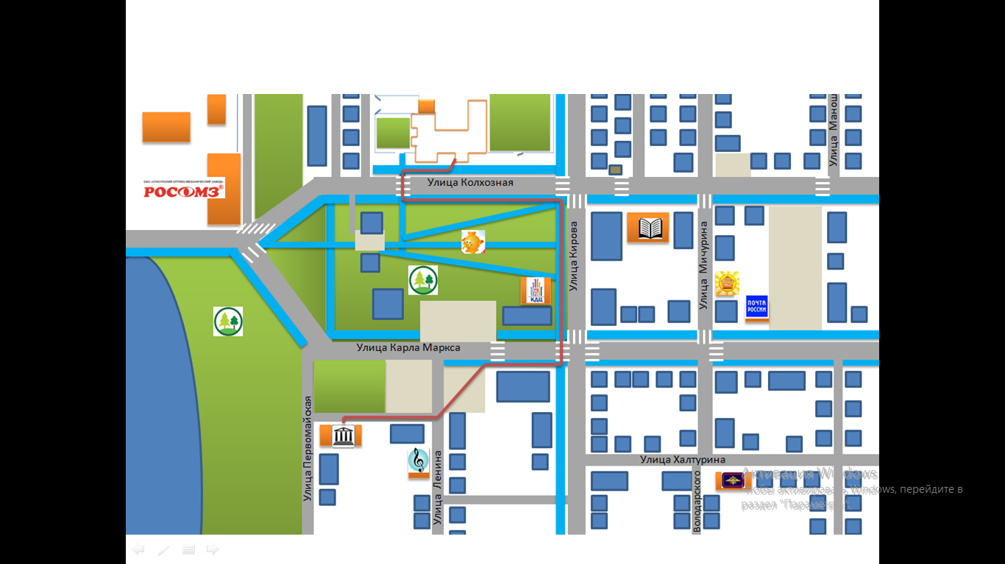

**Маршрут движения организованной группы детей**

**МДОУ «Суксунский детский сад Улыбка» корпус №1 – МУК «Суксунская централизованная библиотечная система»**. 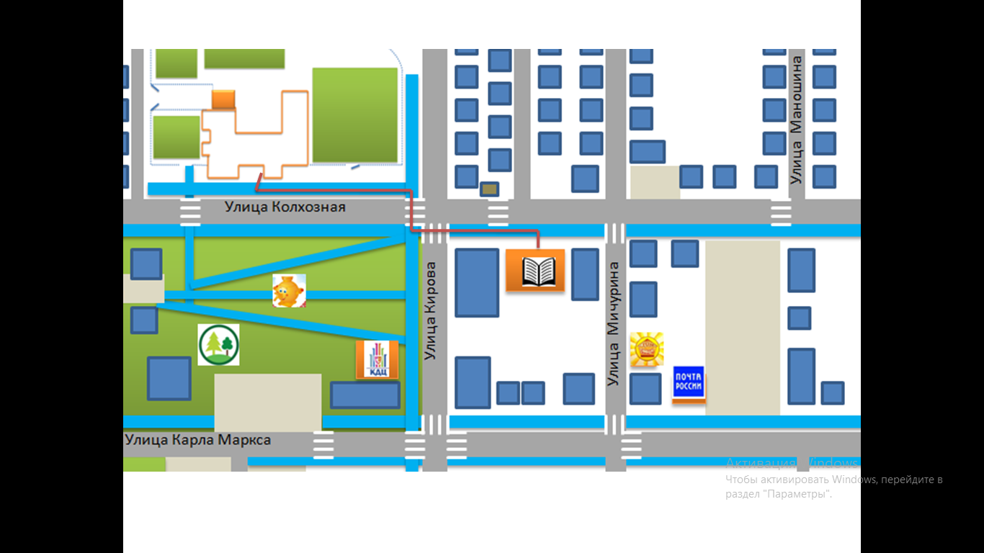

**Маршрут движения организованной группы детей**

**МДОУ «Суксунский детский сад Улыбка» корпус №1 – МАОУ ДО «Дом детского творчества»**

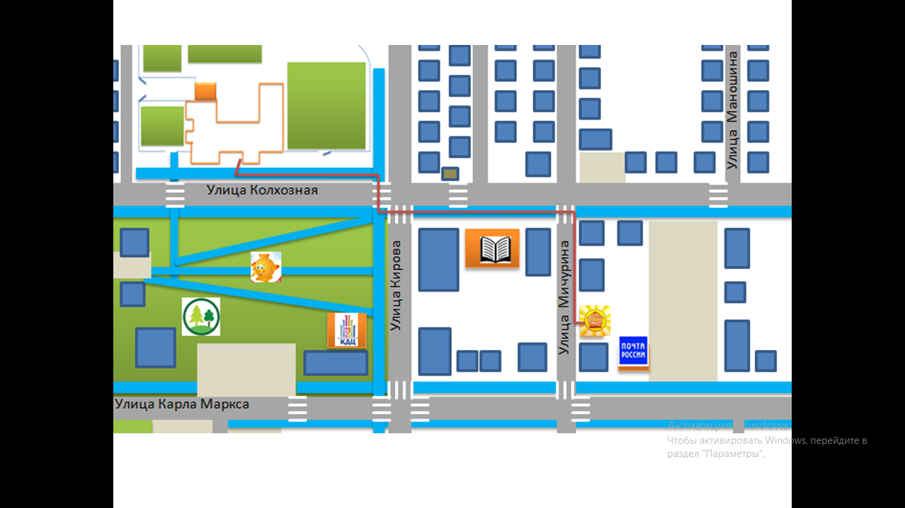

**Маршрут движения организованной группы детей**

**МДОУ «Суксунский детский сад Улыбка» корпус №1 - Отделение «Почты России»**

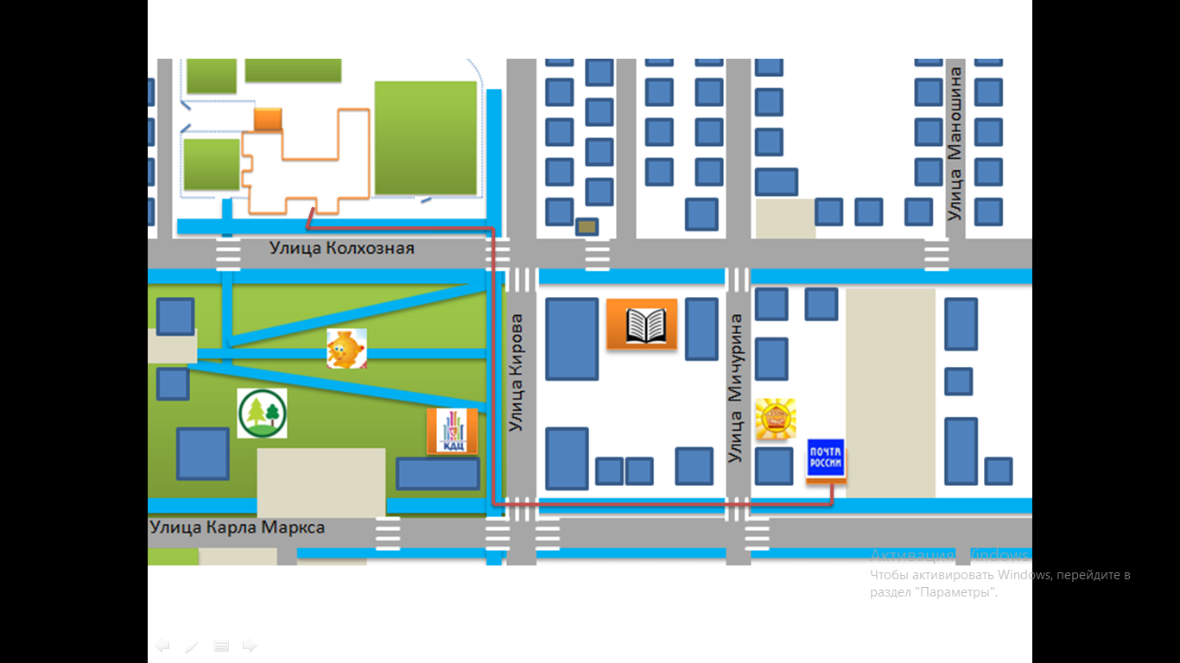

**Маршрут движения организованной группы детей**

**МДОУ «Суксунский детский сад Улыбка» корпус №1 – МУ «Суксунский дом культуры»**

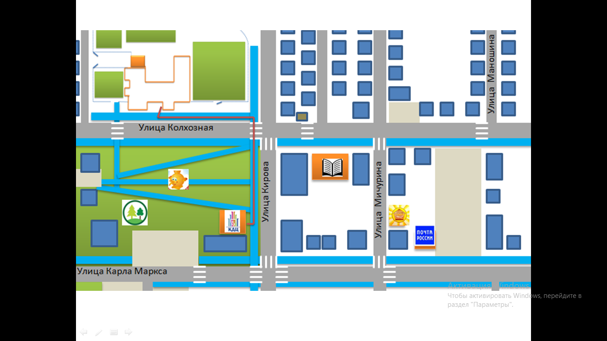

**Маршрут движения организованной группы детей**

**МДОУ «Суксунский детский сад Улыбка» корпус №1 - ОГИБДД МО МВД «Суксунский»**

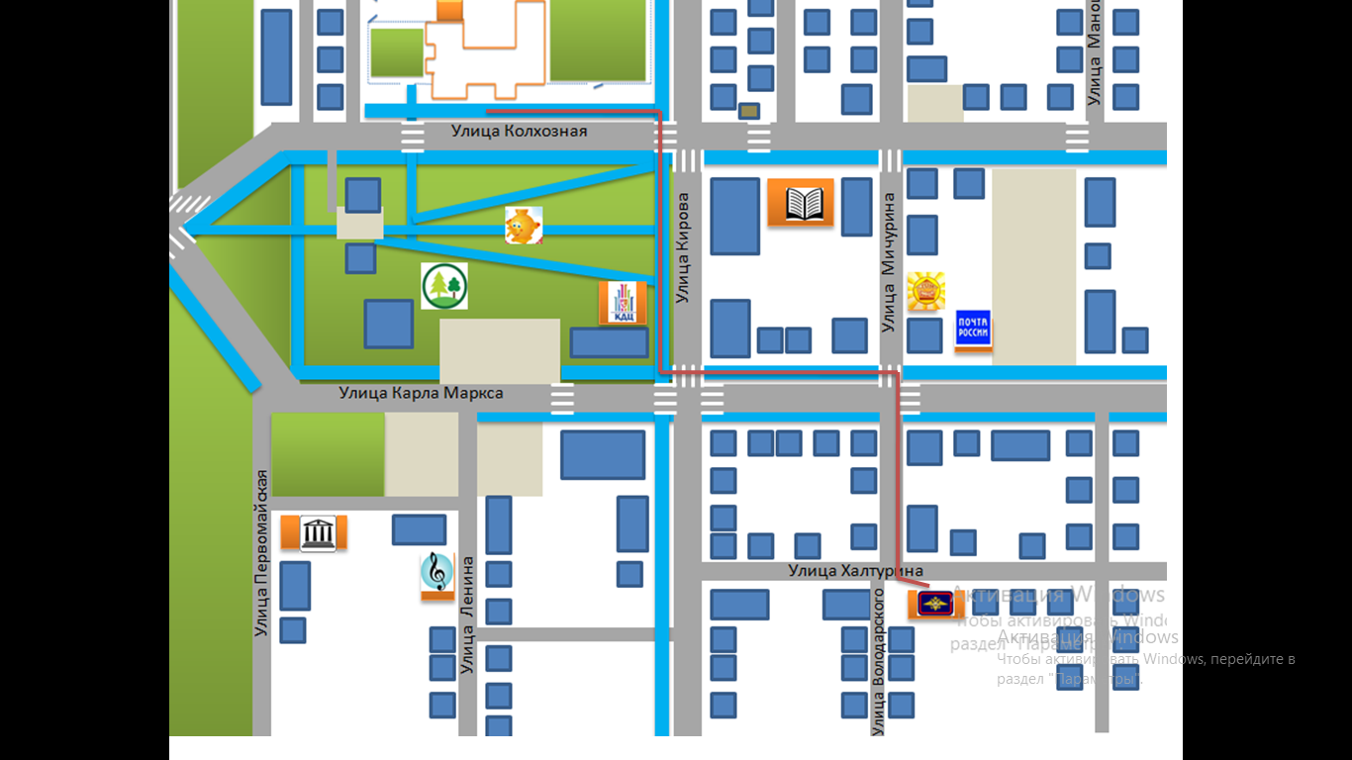

**Пути движения транспортных средств к местам разгрузки/погрузки и рекомендуемые безопасные пути передвижения детей по территории образовательной организации.**

**МДОУ «Суксунский детский сад Улыбка»корпус №1, п. Суксун, ул.Колхозная, д.11**

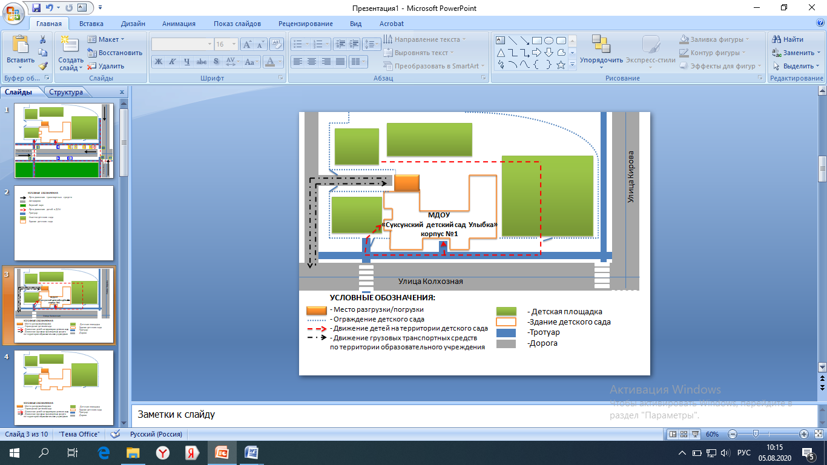

**Пути движения транспортных средств к местам разгрузки/погрузки и рекомендуемые безопасные пути передвижения детей по территории образовательной организации.**

**МДОУ «Суксунский детский сад Улыбка»корпус №1, п. Суксун, ул. Плеханова, д.16**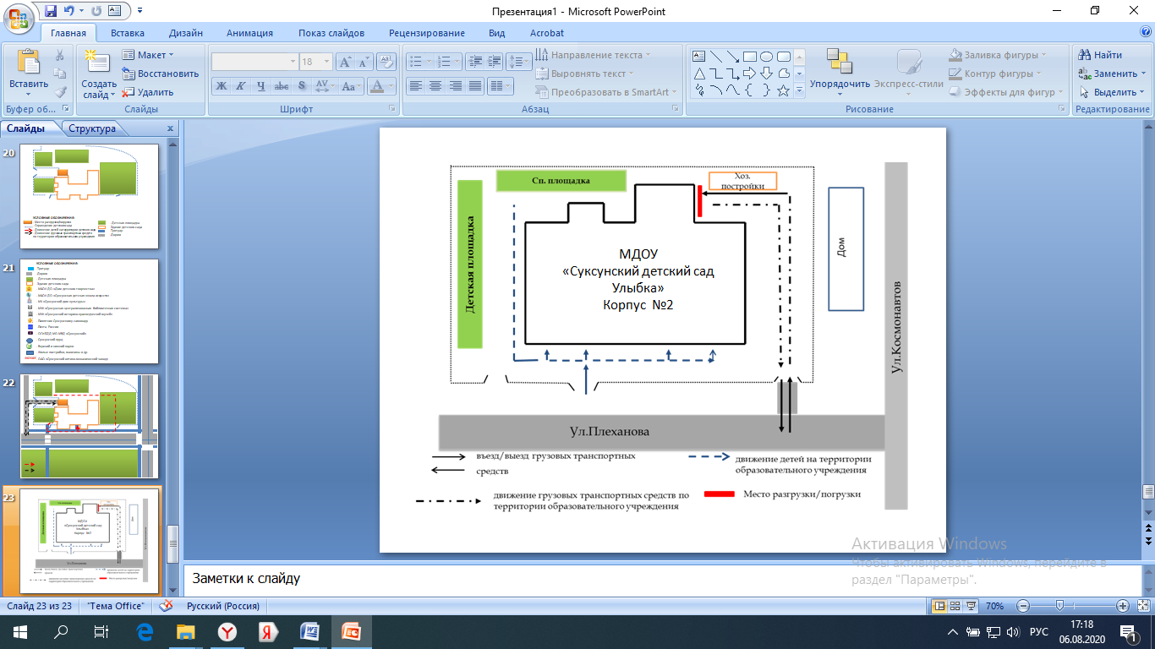

**Пути движения транспортных средств к местам разгрузки/погрузки и рекомендуемые безопасные пути передвижения детей по территории образовательной организации.**

**МДОУ «Суксунский детский сад Улыбка»корпус №1, д. Киселево, ул.Новая, д.6**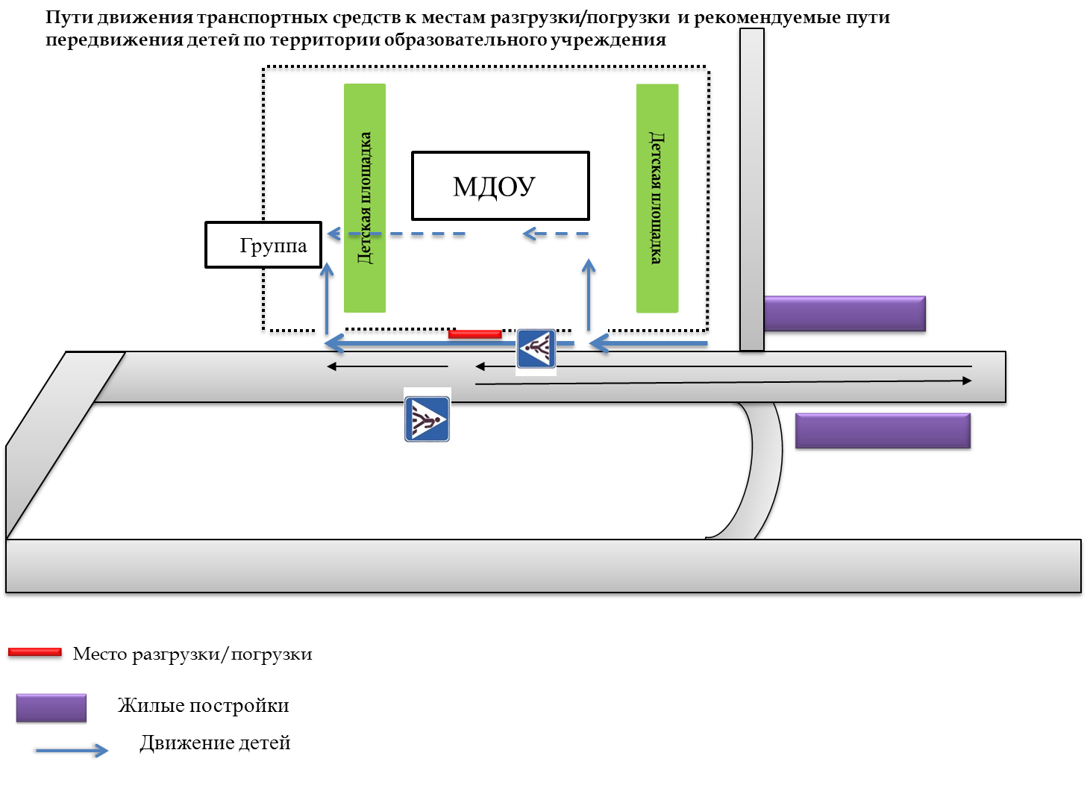

1. **Нормативные документы по организации работы по предупреждению детского дорожно-транспортного травматизма**

**Муниципальное дошкольное образовательное учреждение**

**«Суксунский детский сад Улыбка»**

**Выписка из приказа**

**от 22.07.2022г. №**

**«О назначении ответственного по профилактике**

**МДОУ «Суксунский детский сад Улыбка»**

**на 2022 - 2023 учебный год»**

В целях недопущения фактов дорожно-транспортных происшествий среди воспитанников и активизации работы по профилактике детского дорожно-транспортного травматизма в 2022-2023 учебном году

**Приказываю:**

1. Назначить ответственным лицом в МДОУ «Суксунский детский сад Улыбка» за профилактику детского дорожно-транспортного травматизма с 01.09.2022 г. по 31.08.2023 г.:

Корпус №1 – инструктора по физической культуре Шарову Татьяну Владимировну

Корпус №2 – инструктора по физической культуре Савватееву Алену Алексеевну

Корпус №3 – воспитателя Завьялову Екатерину Григорьевну

1. Ответственному по профилактике детского дорожно-транспортного травматизма:

* выносить на совещаниях для рассмотрения вопросы о состоянии детского дорожно-транспортного травматизма;
* проводить тематические родительские собрания и организовывать мероприятия по профилактике детского дорожно-транспортного травматизма с приглашением сотрудников ГИБДД;
* организовывать подготовку, эффективное проведение и активное участие детей всех возрастных групп в конкурсах по безопасности дорожного движения;
* проверять во всех группах оборудование «Уголков по БДД» с выдержками из ПДД РФ и наглядными материалами;
* своевременно обновлять информацию на стенде, в котором отражать состояние аварийности, указывать факты ДТП, причины совершения ДТП с детьми и нарушения ПДД детьми, выявленные инспекторами ДПС;
* разрабатывать и утверждать у заведующей план мероприятий по профилактике детского дорожно-транспортного травматизма на следующий учебный год.

1. Контроль заполнением настоящего приказа оставляю за собой.

Заведующий МДОУ С.Н. Тархова

«Суксунский детский сад Улыбка»

С приказом ознакомлены:

Шарова Т.В

Савватеева А.А.

Завьялова Е.Г.

**Инструкция для воспитателей по предупреждению детского дорожно-транспортного травматизма**

Правила, изложенные в данной инструкции, предлагаются к обязательному исполнению.

* Отправляясь на экскурсию или на прогулку по улицам города, воспитатель обязан точно знать число детей, которых он берет с собой (обязательно сделать пометку в журнале экскурсий). Оставшиеся по каким - либо причинам дети в детском саду, по указанию заведующей находятся под присмотром определенного сотрудника.
* Группы детей разрешается водить только по тротуару (а не по дороге вдоль тротуара). Нужно следить, чтобы дети шли строго по двое, взявшись за руки.
* Дети очень любознательны, в пути они могут увлечься чем - нибудь, отстать или уклониться в сторону. Поэтому группу детей всегда должны сопровождать двое взрослых: один идет впереди, другой - сзади.
* Переходить через улицу надо на перекрестках или в местах, где имеются знаки перехода, по пешеходным дорожкам.
* Переходить через улицу надо не спеша, спокойным ровным шагом.
* Переходить через улицу надо напрямик (а не наискось), потому что это ближайший путь на противоположную сторону.
* При переходе улицы на перекрестке надо обращать внимание на приближающийся транспорт. Прежде чем сойти с тротуара необходимо пропустить машины.
* В тех местах, где нет тротуара, надо ходить по левой стороне, навстречу транспорту, и при его приближении уступать ему место, отходя к краю дороги.
* Воспитателям нужно брать с собой красный флажок, и в случае, когда дети не успели перейти улицу, поднятием вверх флажка дать сигнал водителю остановиться и пропустить остальных детей.
* Большое значение имеет обучение детей правилам уличного движения. Это следует делать систематически и настойчиво, сообразуясь с особенностями детского возраста.
* Каждый воспитатель должен хорошо знать правила дорожного движения, чтобы со знанием преподать их детям.

1. **Система работы педагогического коллектива по профилактике детского дорожно-транспортного травматизма**
   * 1. **Организация работы по профилактике детского дорожно-транспортного травматизма.**

Жизнь и здоровье человека являются наивысшей ценностью. Государство берёт на себя ответственность за защиту, охрану и обеспечение безопасности жизнедеятельности человека. Одной из составляющих общей безопасности является дорожная безопасность. И именно дорожная безопасность, как показывает статистика, является в настоящее время наиболее проблемной. Особенно тревожно то, что в дорожно-транспортных происшествиях гибнут и получают травмы дети, подчас и дошкольного возраста.

Субъектами, осуществляющими деятельность по профилактике детского дорожно-транспортного травматизма, являются: подразделения Госавтоинспекции, средства массовой информации, общественные объединения, деятельность которых связана с дорожным движением, а также дошкольные и иные образовательные учреждения.

В воспитательном процессе МДОУ немалое место уделяется теме безопасности, которая включает в себя задачу по передаче детям знаний о правилах безопасности дорожного движения в качестве пешехода и пассажира транспортного средства.

Для достижения поставленной задачи главная роль отводится педагогам и родителям. От того, насколько сами они будут подготовленными, очень многое зависит. Так, взрослые должны знать:

- правила дорожного движения, относящиеся к движению пешеходов, велосипедистов, перевозке пассажиров;

- основные дорожные знаки, касающиеся участников дорожного движения;

- требования безопасности при перевозке групп детей автобусами, при движении колонной.

Одновременно необходимо знать и возможные формы обучения детей дошкольного возраста, с учётом их психофизиологических особенностей. Взрослые должны помнить, что обучение правилам дорожного движения должно быть:

- постоянным (лучше частые короткие занятия с ребёнком, чем продолжительные, но редкие);

- конкретным (необходимо сосредоточить внимание ребёнка на действиях в условиях реального движения);

- направленным на привитие безопасных способов поведения на дороге, а не только запоминанию правил дорожного движения;

- применимым к ближайшему окружению.

В детском саду педагоги прилагают много усилий для того, чтобы помочь ребёнку овладеть правилами дорожного движения, подготовить его к школьному периоду жизни, а именно: самостоятельно пользоваться правилами безопасного передвижения, начиная с территории своей улицы.

Одним из самых надёжных способов формирования у дошкольника безопасного поведения на дорогах является наблюдение дорожных ситуаций непосредственно на целевых прогулках, то есть получение доступной объективной информации от взрослого (как педагога, так и родителей).

В своей работе воспитатели используют:

- чтение художественной литературы;

- рассматривание иллюстраций, картин;

- моделирование дорожных ситуаций;

- обучающие и развивающие игры;

- изготовление с детьми атрибутов и игрушек для занятий по теме дорожной безопасности;

- художественно-творческая деятельность детей и др.

Для организации в ДОУ таких форм работы с детьми создаётся соответствующая предметно-развивающая среда. Кроме этого, в развивающей среде используются:

- комплекты дорожных знаков;

- макет улицы с транспортными средствами;

- наглядно-иллюстративный материал;

- обучающие и развивающие игры;

- атрибуты для сюжетно-ролевых игр с дорожной тематикой;

- детская художественная литература;

- картотека стихов, загадок, считалок, поговорок, пословиц;

- альбомы с фотографиями «Моя улица», «Мой поселок».

В ДОУ в целях пропаганды безопасности дорожного движения и профилактики детского дорожно - транспортного травматизма оформлены информационные "Уголки безопасности".

Никакое обучение не будет эффективным, если самые близкие люди не соблюдают правила дорожного движения. Для детей родители являются образцом поведения на улице, дорогах, в транспорте. Только в сотрудничестве детского сада и семьи можно выработать у детей необходимые навыки культуры поведения на дорогах. С этой целью используются:

- наглядная информация на стендах для родителей, в папках-передвижках;

- родительские встречи, беседы с участием педагогов;

- совместные праздники и развлечения.

Таким образом, в ходе целенаправленной и систематической работы взрослых у дошкольника своевременно сформируются представления о безопасном поведении при переходе дороги и регулярная забота о своей безопасности.

1. **Основные направления программы по предупреждению детского дорожно- транспортного травматизма**

**Цели и задачи программы**

1. Сохранение жизни и здоровья детей.

2. Создание необходимых условий для обеспечения непрерывного воспитательного процесса в области безопасности дорожного движения.

3. Создание у детей стереотипов безопасного поведения на улице.

4. Обучение основам транспортной культуры.

5. Привлечение внимания общественности к проблеме безопасности на дороге.

**Ожидаемый результат**

1. Совершенствование профилактической работы по ПДД в детском саду;

2. Формирование навыков правильного поведения детей;

3. Предотвращение детского дорожно-транспортного травматизма.

**Направление деятельности**

1. Тематические часы;

2. Лекции, познавательные игры;

3. Конкурсы рисунков, плакатов, стихотворений;

4. Совместная работа с учреждениями здравоохранения и ГИБДД;

5. Спортивные соревнования

3.Создание развивающей среды в группах по ПДД;

5.Профилактическая работа с родителями (законными представителями).

**Организационная работа**

1. Обновление положений конкурсов, соревнований;

2. Разработка положений новых конкурсов;

3. Обновление уголков безопасности;

4. Организация проведения мероприятий по ПДД;

5. Организация проведения игровых и обучающих программ по ПДД.

**Инструктивно- методическая работа**

1. Проведение совещаний для воспитателей, родителей по ПДД;

2. Консультации для педагогов, родителей;

3. Разработка методических рекомендаций;

4. Распространение информационных листков, бюллетеней;

5. Создание видеотеки по ПДД.

**Массовая работа**

1. Проведение конкурсов, праздников, соревнований по ПДД;

2. Конкурсы частушек, рисунков, аппликаций;

3. Проведение мероприятий по профилактике ДДТТ;

**Мероприятия, запланированные программой**

1. Месячник по проведению Всероссийской операции «Внимание дети».

2. День здоровья. День защиты детей.

3. Административное совещание «Об организации профилактической работы в детском саду с детьми по ПДД».

4. Семинар по вопросу организации работы по изучению ПДД.

5. Обновление уголков безопасности «Дети и дорога».

6. Распространение листовок и брошюр по ПДД

8. Встреча с сотрудником ГИБДД.

9. Родительские встречи по вопросам профилактики ДТП.

10. Спортивные соревнования «Велошлеп»

11. Акции «Жизнь ребенку сохрани – в автокресло пристегни»

12. Составление маршрута движения воспитанников из дома в детский сад и обратно.

**V.План мероприятий по предупреждению детского дорожно-транспортного травматизма**

**на учебный год**

Утверждено приказом заведующего МДОУ «Суксунский детский сад Улыбка»

№ 173-ЛС от 20.07.2022 г.

и.о. заведующего _____ Третьякова Т.С.

**План работы**

**по профилактике детского дорожно-транспортного травматизма**

**в МДОУ «Суксунский детский сад Улыбка»**

**на 2022-2023 учебный год**

|  |  |  |
| --- | --- | --- |
| **Содержание работы** | **Срок исполнения** | **Ответственный** |
| ***Административно-хозяйственная и организационная работа*** | | |
| Инструктаж педагогических работников по охране жизни и здоровья детей, профилактике ДДТТ | 1 раз в квартал/ полгода | Заведующий ДОУ |
| Приобретение методической литературы и наглядной информации по ПДД | В течение года | Заведующий ДОУ,  старший методист/ воспитатель |
| Пополнение и обновление уголков безопасности дорожного движения в группах | август,  в течение года | воспитатели групп |
| Обновление о дополнение атрибутов для сюжетно-ролевых игр по ПДД | в течение года | Воспитатели групп |
| Подбор материала для стенда по ПДД | в течение года | Ст. воспитатель, воспитатели групп |
| ***Методическая работа*** | | |
| Составление плана работы по профилактике безопасности дорожного движения в ДОУ на год | август | старший методист/ воспитатель |
| Рассмотрение вопросов организации работы с детьми и родителями по профилактике ДДТТ на педагогических советах и информационно- педагогических совещаниях | В течение года | старший методист/ воспитатель |
| Коррекция плана работы с детьми в группе по профилактике безопасности дорожного движения на год | сентябрь | Старший воспитатель, воспитатели групп |
| Консультация « Организация работы с детьми по предупреждению дорожно-транспортного травматизма в разных возрастных группах» | сентябрь | старший методист/ воспитатель |
| Обзор литературы по ПДД | в течение года | старший воспитатель, воспитатели групп |
| Пополнение методического кабинета и групп методической и детской литературой | в течение года | ст. воспитатель |
| Контроль организации работы с детьми по изучению правил дорожного движения | В течение года | старший методист/ воспитатель |
| Выставка рисунков детей и их родителей старшей - подготовительной группы : "Не останемся в беде – соблюдаем ПДД" | по плану воспитателей | старший методист/ воспитатель  воспитатели групп, родители |
| Участие в акциях , конкурсах по профилактике ПДД, изготовление памяток | В течение года | Воспитатели групп |
| Проведение тематических недель по знакомству детей с ПДД | В течение года | Старший воспитатель, воспитатели групп |
| ***Работа с детьми*** | | |
| Целевые прогулки и экскурсии по поселку | В течение года | воспитатели групп |
| Досуги, развлечения, спортивные праздники по обучению воспитанников правилам безопасного поведения на улице | В течение года | Муз. руководитель, инструктор по физической культуре |
| "Дорожные ловушки"- обыгрывание ситуаций на дороге | В течение года | воспитатели групп |
| Беседы по ПДД с детьми старшей- подготовительной группы   * Что ты знаешь об улице? * Мы пешеходы - места движения пешеходов, их название, назначение * Правила поведения на дороге * Машины на улицах города – виды транспорта * Что можно и что нельзя * Помощники на дороге – знаки, светофор, регулировщик * Будь внимателен! * Транспорт в городе: места и правила парковки, пешеходные зоны, ограничивающие знаки | В течение года | воспитатели групп |
| "Минутки безопасности"- короткие беседы с детьми, обсуждением ситуаций, возникающих на дороге | еженедельно, в свободное время | воспитатели групп |
| Чтение художественной литературы по ПДД С.Михалков «Моя улица», «Велосипедист», «Скверная история»; С. Маршак «Милиционер», «Мяч»; В. Головко «Правила движения»; С Яковлев «Советы доктора Айболита»; О. Бедерев «Если бы…»; А. Северный «Светофор»;  В. Семернин«Запрещается - разрешается» | в течении года | воспитатели групп |
| Чтение и заучивание стихотворений по ПДД | в течении года | воспитатели групп |
| НОД с включением элементов, связанных с соблюдением правил дорожного движения в группах:  - ознакомление с окружающим  - развитие речи;  -изодеятельность;  -конструирование  - физическая культура | в соответствии с перспективными планами воспитательно-образовательной работы с детьми в группах | воспитатели групп |
| Сюжетно- ролевые игры в группе и на прогулочном участке  -«Путешествие по улицам города», -«Улица и пешеходы», -«Светофор», -«Путешествие с Незнайкой», -«Поездка на автомобиле», -«Автопарковка», -«Станция технического обслуживания», -«Автомастерская» | в течение года | воспитатели групп |
| ***Работа с родителями*** | | |
| Консультации, беседы по пропаганде правил дорожного движения, правил перевозки детей в автомобиле   * Будьте вежливы – правила поведения в общественном транспорте * Что должны знать родители, находясь с ребенком на улице * Правила дорожного движения – для всех * Осторожно, дети! – статистика и типичные случаи детского травматизма * Чтобы не случилось беды! – меры предупреждения детского травматизма и др. | в течение года | воспитатели групп |
| Составление безопасного маршрута «Дом - детский сад - дом» | сентябрь | Воспитатели подготовительной группы  родители |
| Обновление папок- передвижек  "Правила дорожные детям знать положено" | октябрь | воспитатели групп |
| Обсуждение вопроса обеспечения безопасности детей на дороге на групповом родительском собрании | В течение года | старший методист/ воспитатель воспитатели групп |
| Выпуск дайджестов для родителей по соблюдению ПДД в разное время года | в течение года | воспитатели групп |
| Размещение информациипо соблюдению ПДД и профилактике ДТП на сайте ДОУ | в течение года | старший методист/ воспитатель, воспитатели групп, модератор сайта |
| Участие родителей в подготовке и проведении развлечений для детей, конкурсах и акциях | в течении года | старший методист/ воспитатель, воспитатели групп |
| ***Работа с социумом*** | | |
| Участие представителя ОГИБДД ОМВД в проведении родительских встреч в ДОУ | В течение года | Заведующий |
| Участие представителя ОГИБДД ОМВД в проведении мероприятий по изучению правил дорожного движения | В течение года | Заведующий |
| Занятия «Азбука безопасности» в ДДТ | ежемесячно | Старший методист/воспитатель |
|  |  |  |

**III. ПРИЛОЖЕНИЯ**

***Приложение 1***

***Нормативные документы***

**ВЫПИСКА ИЗ ПРАВИЛ**

**Дорожного движения Российской Федерации**

**4. Обязанности пешеходов**

**4.1.** Пешеходы должны двигаться по тротуарам, пешеходным дорожкам, велопешеходным дорожкам, а при их отсутствии - по обочинам. Пешеходы, перевозящие или переносящие громоздкие предметы, а также лица, передвигающиеся в инвалидных колясках, могут двигаться по краю проезжей части, если их движение по тротуарам или обочинам создает помехи для других пешеходов.

При отсутствии тротуаров, пешеходных дорожек, велопешеходных дорожек или обочин, а также в случае невозможности двигаться по ним пешеходы могут двигаться по велосипедной дорожке или идти в один ряд по краю проезжей части (на дорогах с разделительной полосой - по внешнему краю проезжей части).

При движении по краю проезжей части пешеходы должны идти навстречу движению транспортных средств. Лица, передвигающиеся в инвалидных колясках, ведущие мотоцикл, мопед, велосипед, в этих случаях должны следовать по ходу движения транспортных средств.

При переходе дороги и движении по обочинам или краю проезжей части в темное время суток или в условиях недостаточной видимости пешеходам рекомендуется, а вне населенных пунктов пешеходы обязаны иметь при себе предметы со световозвращающими элементами и обеспечивать видимость этих предметов водителями транспортных средств.

**4.2.** Движение организованных пеших колонн по проезжей части разрешается только по направлению движения транспортных средств по правой стороне не более чем по четыре человека в ряд. Спереди и сзади колонны с левой стороны должны находиться сопровождающие с красными флажками, а в темное время суток и в условиях недостаточной видимости - с включенными фонарями: спереди - белого цвета, сзади - красного.

Группы детей разрешается водить только по тротуарам и пешеходным дорожкам, а при их отсутствии - и по обочинам, но лишь в светлое время суток и только в сопровождении взрослых.

**4.3.** Пешеходы должны переходить дорогу по пешеходным переходам, в том числе по подземным и надземным, а при их отсутствии - на перекрестках по линии тротуаров или обочин.

На регулируемом перекрестке допускается переходить проезжую часть между противоположными углами перекрестка (по диагонали) только при наличии разметки (**1.14.1** или**1.14.2),** обозначающей такой пешеходный переход.

При отсутствии в зоне видимости перехода или перекрестка разрешается переходить дорогу под прямым углом к краю проезжей части на участках без разделительной полосы и ограждений там, где она хорошо просматривается в обе стороны.

Требования настоящего пункта не распространяются на велосипедные зоны.

**4.4.** В местах, где движение регулируется, пешеходы должны руководствоваться сигналами регулировщика или пешеходного светофора, а при его отсутствии - транспортного светофора.

**4.5.** На нерегулируемых пешеходных переходах пешеходы могут выходить на проезжую часть (трамвайные пути) после того, как оценят расстояние до приближающихся транспортных средств, их скорость и убедятся, что переход будет для них безопасен. При переходе дороги вне пешеходного перехода пешеходы, кроме того, не должны создавать помех для движения транспортных средств и выходить из-за стоящего транспортного средства или иного препятствия, ограничивающего обзорность, не убедившись в отсутствии приближающихся транспортных средств.

**4.6.** Выйдя на проезжую часть (трамвайные пути), пешеходы не должны задерживаться или останавливаться, если это не связано с обеспечением безопасности движения. Пешеходы, не успевшие закончить переход, должны остановиться на островке безопасности или на линии, разделяющей транспортные потоки противоположных направлений. Продолжать переход можно лишь убедившись в безопасности дальнейшего движения и с учетом сигнала светофора (регулировщика).

**4.7.** При приближении транспортных средств с включенным проблесковым маячком синего цвета (синего и красного цветов) и специальным звуковым сигналом пешеходы обязаны воздержаться от перехода дороги, а пешеходы, находящиеся на проезжей части (трамвайных путях), должны незамедлительно освободить проезжую часть (трамвайные пути).

**4.8.** Ожидать маршрутное транспортное средство и такси разрешается только на приподнятых над проезжей частью посадочных площадках, а при их отсутствии - на тротуаре или обочине. В местах остановок маршрутных транспортных средств, не оборудованных приподнятыми посадочными площадками, разрешается выходить на проезжую часть для посадки в транспортное средство лишь после его остановки. После высадки необходимо, не задерживаясь, освободить проезжую часть. При движении через проезжую часть к месту остановки маршрутного транспортного средства или от него пешеходы должны руководствоваться требованиями пунктов 4.4 - 4.7 Правил.

**5. Обязанности пассажиров**

**5.1.** Пассажиры обязаны:

- при поездке на транспортном средстве, оборудованном ремнями

безопасности, быть пристегнутым ими;

- посадку и высадку производить со стороны тротуара или обочины и только после полной остановки транспортного средства.

Если посадка и высадка невозможна со стороны тротуара или обочины, она может осуществляться со стороны проезжей части при условии, что это будет безопасно и не создаст помех другим участникам движения.

**5.2.** Пассажирам запрещается:

* отвлекать водителя от управления транспортным средством во время его движения;
* при поездке на грузовом автомобиле с бортовой платформой стоять, сидеть на бортах или на грузе выше бортов;
* открывать двери транспортного средства во время его движения.

**2. Общие обязанности водителей**

**2.1.2.** При движении на транспортном средстве, оборудованном ремнями безопасности, быть пристегнутым и не перевозить пассажиров, не пристегнутых ремнями (допускается не пристегиваться ремнями обучающему вождению, когда транспортным средством управляет обучаемый, а в населенных пунктах, кроме того, водителям и пассажирам автомобилей оперативных служб, имеющих специальные цветографические схемы, нанесенные на наружные поверхности). При управлении мотоциклом быть в застегнутом мотошлеме и не перевозить пассажиров без застегнутого мотошлема.

**22. Перевозка людей**

**22.6.** Организованная перевозка группы детей должна осуществляться в соответствии с настоящими Правилами, а также правилами, утверждаемыми Правительством Российской Федерации, в автобусе, обозначенном опознавательными знаками "Перевозка детей".

**22.9.** Перевозка детей в возрасте младше 7 лет в легковом автомобиле и кабине грузового автомобиля, конструкцией которых предусмотрены ремни безопасности либо ремни безопасности и детская удерживающая система ISOFIX (в соответствии с Техническим регламентом Таможенного союза ТР РС 018/2011 "О безопасности колесных транспортных средств"), должна осуществляться с использованием детских удерживающих систем (устройств), соответствующих весу и росту ребенка. Перевозка детей в возрасте от 7 до 11 лет (включительно) в легковом автомобиле и кабине грузового автомобиля, конструкцией которых предусмотрены ремни безопасности либо ремни безопасности и детская удерживающая система ISOFIX, должна осуществляться с использованием детских удерживающих систем (устройств), соответствующих весу и росту ребенка, или с использованием ремней безопасности, а на переднем сиденье легкового автомобиля - только с использованием детских удерживающих систем (устройств), соответствующих весу и росту ребенка.

Установка в легковом автомобиле и кабине грузового автомобиля детских удерживающих систем (устройств) и размещение в них детей должны осуществляться в соответствии с руководством по эксплуатации указанных систем (устройств).

Запрещается перевозить детей в возрасте младше 12 лет на заднем сиденье мотоцикла.

***Приложение 2***

***Информационная пропаганда***

**ПРИМЕРНЫЙ ПЕРЕЧЕНЬ МАТЕРИАЛОВ**

**для размещения в уголке безопасности дорожного движения в образовательном учреждении:**

1. Информация ГИБДД о состоянии детского дорожно-транспортного травматизма в городе/районе (ежемесячные данные), рассмотрение отдельных случаев с кратким обзором причин случившегося. (Можно приложить схему ДТП и указать пункты Правил дорожного движения

(ПДД), нарушение требований которых привело к происшествию).

Сообщение о работе, проведенной с детьми и родителями в связи с происшедшими ДТП.

2. Информация о проводимых в детском саду мероприятиях, связанных с изучением ПДД: проведение игр, конкурсов, соревнований с обязательными сообщениями о ходе подготовки к ним и итогах по окончанию проведения.

3. Постоянная, но периодически сменяемая тематическая информация: «Причины ДТП», «Дорожные ловушки», «Как избежать опасности на дороге», «Влияние погодных условий на безопасность дорожного движения», «Поведение пешеходов в зависимости от времени года» и т.д.

4. Памятки, листовки лаконичного, но исчерпывающего материала.

5. В качестве информационных материалов, как для родителей, так и для детей могут быть использованы газетные и журнальные вырезки актуального характера по тематике безопасности дорожного движения.

6. Схема безопасного маршрута движения пешеходов по территории микрорайона к детскому саду.

**ОСНОВНЫЕ ПРАВИЛА БЕЗОПАСНОГО ПОВЕДЕНИЯ НА ДОРОГЕ**

✓ Дорогу необходимо переходить в специально установленных местах по пешеходному переходу.

✓ На проезжую часть выходите только после того, как убедитесь в отсутствии приближающегося транспорта и слева и справа.

✓ Выйдя из автобуса, не выбегайте на дорогу. Подождите, пока автобус отъедет, и только потом, убедившись в отсутствии машин, переходите дорогу.

✓ Опасно выезжать на проезжую часть на самокатах, скейтах и роликовых коньках.

✓ Не выбегайте на дорогу вне зоны пешеходного перехода, в этом месте водитель не ожидает пешеходов и не сможет мгновенно остановить автомобиль.

✓ Опасно играть в мяч и другие игры рядом с проезжей частью, лучше это делать во дворе или на детской площадке.

**Помните! Только строгое соблюдение Правил дорожного движения защищает всех нас от опасностей на дороге!**

**ПАМЯТКА**

**для родителей по обучению детей правилам дорожного движения**

**«Чтобы не было беды»**

✓ Не спешите, переходите дорогу размеренным шагом. Выходя на проезжую часть дороги, прекратите разговаривать - ребенок должен привыкнуть, что при переходе дороги нужно сосредоточиться.

✓ Не переходите дорогу на красный или желтый сигнал светофора, как бы вы при этом не торопились. Переходите дорогу только в местах, обозначенных дорожным знаком “Пешеходный переход”. Из автобуса, маршрутного такси, личного автомобиля выходите первыми. В противном случае ребенок может упасть или побежать на проезжую часть.

✓ Привлекайте ребенка к участию в ваших наблюдениях за обстановкой на дороге, показывайте ему те машины, которые готовятся поворачивать, едут с большой скоростью и т.д.

✓ Не выходите с ребенком из-за кустов или автомобиля, не осмотрев предварительно дорогу, – это типичная ошибка и нельзя допускать, чтобы дети ее повторяли.

✓ Не разрешайте детям играть вблизи дороги и на проезжей части.

**ПАМЯТКА**

**для родителей по правилам дорожного движения**

**«Дорога не прощает ошибок!»**

✓ Необходимо учить детей не только соблюдать Правила движения, но и с самого раннего возраста учить их наблюдать и ориентироваться. Нужно учитывать, что основной способ формирования навыков поведения –наблюдение, подражание взрослым, прежде всего родителям. Многие

родители, не понимая этого, личным примером обучают детей неправильному поведению на дороге.

✓ Находясь с ребенком на проезжей части, не спешите, переходите дорогу размеренным шагом. Иначе вы научите спешить там, где надо наблюдать, тем самым обеспечивая собственную безопасность.

✓ Не посылайте ребенка переходить или перебегать дорогу впереди вас – этим вы обучаете его идти через дорогу, не глядя по сторонам. Маленького ребенка надо крепко держать за руку, быть готовым удержать при попытке вырваться – это типичная причина несчастных случаев.

✓ Учите ребенка смотреть. У ребенка должен быть выработан твердый навык: прежде чем сделать первый шаг с тротуара, он поворачивает голову и осматривает дорогу во всех направлениях. В каждой семье это должно быть доведено до автоматизма.

✓ Учите ребенка замечать машину. Иногда ребенок не замечает машину или мотоцикл издалека. Научите его всматриваться вдаль.

✓ Учите ребенка оценивать скорость и направление будущего движения машины. Научите ребенка определять, какой транспорт едет прямо, а какой готовится к повороту.

✓ Твердо усвойте сами и научите ребенка, что входить в любой вид транспорта и выходить из него можно только тогда, когда он стоит.

Объясните ребенку, почему нельзя прыгать на ходу.

Листовка - обращение

**УВАЖАЕМЫЕ РОДИТЕЛИ!** 

*Регулярно повторяйте детям следующие установки:*

1. перед тем как выйти на проезжую часть, **остановись** и скажи себе: «Будь осторожен»;

2. никогда **не выбегай** на дорогу перед приближающимся автомобилем: водитель не может

остановить машину сразу;

3. перед тем как выйти на проезжую часть, **убедитесь**, что слева, справа и сзади, если это

перекресток, нет приближающегося транспорта;

4. выйдя из автобуса, **не обходи** его спереди или сзади - подожди, пока он отъедет. Найди пешеходный переход, а если поблизости его нет, осмотрись по сторонам и при отсутствии машин переходи дорогу, если нет пешеходного перехода. В этом месте водитель не ожидает пешеходов и не может мгновенно остановить автомобиль;

5. **не выезжай** на улицы и дороги на роликовых коньках, велосипеде, самокате, санках;

6. **не играй** в мяч и другие игры рядом с проезжей частью. Для игр есть двор, детская площадка или стадион;

7. **переходи дорогу** только поперек, а не наискосок, иначе ты будешь дольше находиться на ней и можешь попасть под машину;

8. **никогда не спеши**, знай, что бежать по дороге нельзя;

9. когда выходишь с другими детьми на проезжую часть, **не болтай,** сосредоточься и скажи себе и ребятам: «Будьте осторожны»;

10. **не запугивайте** детей опасностями на улицах дорогах. Страх так же вреден, как неосторожность и беспечность. Дошкольники должны

уметь ориентироваться в дорожной обстановке.

11. **Используйте** побудительные мотивы безопасного поведения:

✓ **нежелание ребенка огорчать родителей неправильными действиями;**

✓ **осознание возможных последствий неправильного поведения, которое может приводить к несчастным случаям и авариям.**

✓ **сами знайте и выполняйте правила движения, будьте для детей примером дисциплинированности на улице**

**Рекомендации родителям по обучению детей ПДД.**

**При выходе из детского сада**

* Взрослые, обратите внимание ребенка, нет ли приближающегося транспорта.
* Если у детского сада стоят транспортные средства, приостановите свое движение и оглядитесь - нет ли опасности.

**При движении по тротуару.**

* Придерживайтесь правой стороны.
* Взрослый должен находиться со стороны проезжей части.
* Если тротуар находится рядом с дорогой, родители должны держать ребенка за руку.
* Приучите ребенка, идя по тротуару, внимательно наблюдать за выездом машин со двора.
* Не приучайте детей выходить на проезжую часть, коляски и санки везите только по тротуару.

**Готовясь перейти дорогу**

* Остановитесь, осмотрите проезжую часть.
* Развивайте у ребенка наблюдательность за дорогой.
* Подчеркивайте свои движения: поворот головы для осмотра дороги. Остановку для осмотра дороги, остановку для пропуска автомобилей.
* Учите ребенка всматриваться вдаль, различать приближающиеся машины.
* Не стойте с ребенком на краю тротуара.
* Обратите внимание ребенка на транспортное средство, готовящееся к повороту, расскажите о сигналах указателей поворота у машин.
* Покажите, как транспортное средство останавливается у перехода, как оно движется по инерции.

**При переходе проезжей части**

* Переходите дорогу только по пешеходному переходу или на перекрестке.
* Идите только на зеленый сигнал светофора, даже если нет машин.
* Выходя на проезжую часть, прекращайте разговоры.
* Не спешите, не бегите, переходите дорогу размеренно.
* Не переходите улицу под углом, объясните ребенку, что так хуже видно дорогу.
* Не выходите на проезжую часть с ребенком из-за транспорта или кустов, не осмотрев предварительно улицу.
* Не торопитесь перейти дорогу, если на другой стороне вы увидели друзей, нужный автобус, приучите ребенка, что это опасно.
* При переходе по нерегулируемому перекрестку учите ребенка внимательно следить за началом движения транспорта.
* Объясните ребенку, что даже на дороге, где мало машин, переходить надо осторожно, так как машина может выехать со двора, из переулка.

**При посадке и высадке из транспорта**

* Выходите первыми, впереди ребенка, иначе ребенок может упасть, выбежать на проезжую часть.
* Подходите для посадки к двери только после полной остановки.
* Не садитесь в транспорт в последний момент (может прищемить дверями).
* Приучите ребенка быть внимательным в зоне остановки - это опасное место (плохой обзор дороги, пассажиры могут вытолкнуть ребенка на дорогу).

**При ожидании транспорта**

* Стойте только на посадочных площадках, на тротуаре или обочине.

**СОБЛЮДАТЬ ПРАВИЛА НЕОБХОДИМО И В АВТОМОБИЛЕ.**

Здесь перед вами открывается обширное поле деятельности, так как примерно каждый третий ребёнок, ставший жертвой дорожно-транспортного происшествия, находился в качестве пассажира в автомобиле. Это доказывает, как важно соблюдать следующие правила:

* Пристёгиваться ремнями необходимо абсолютно всем! В том числе и в чужом автомобиле, и при езде на короткие расстояния. Если это правило автоматически выполняется взрослыми, то оно легко войдёт у ребёнка в постоянную привычку.
* Если это возможно, дети должны занимать самые безопасные места в автомобиле: середину или правую часть заднего сиденья, так как с него можно безопасно выйти прямо на тротуар.
* Как водитель или пассажир вы тоже постоянно являете пример для подражания. Не будьте агрессивны по отношению к другим участникам движения, не обрушивайте на них поток проклятий. Вместо этого объясните конкретно, в чём их ошибка. Используйте различные ситуации для объяснения правил дорожного движения, спокойно признавайте и свои собственные ошибки.
* Во время длительных поездок почаще останавливайтесь. Детям необходимо двигаться. Поэтому они будут стараться освободиться от ремней или измотают вам все нервы.
* Прибегайте к альтернативным способам передвижения: автобус, железная дорога, велосипед или ходьба пешком.

**ПАМЯТКА родителям при составлении безопасного маршрута дошкольника**

Дорогие родители! Помогите вашему ребенку сохранить жизнь и здоровье на дороге. Эту трудную задачу облегчит создание вами семейных учебных пособий. Вместе с детьми составьте схему маршрута «Дом – детский сад - дом» с детальным описанием особенностей каждого перехода через дорогу и мест, требующих повышенного внимания. Могут быть полезными схемы других постоянных маршрутов вашей семьи («Дом - музыкальная школа», «Дом - дом бабушки» и т.д.), а также планы окрестностей дома и детского сада с их описанием.

***Разработка и использование маршрута «Дорога в детский сад»***

Маршрут «Дом — детский сад» — это документ, в котором излагаются схема и описание рекомендуемого пути движения ребенка из дома в детский сад и обратно. Маршрут разрабатывается с помощью родителей и предлагается детям, начиная со средней группы. Для этого организуется консультация для родителей с целью объяснения методики разработки маршрута и обучения детей. Каждый разрабатываемый маршрут обсуждается в группе, где ребенок, для которого он составлен, должен уметь его объяснить.

***Задачи разработки маршрута:***

- повысить безопасность движения ребенка в детский сад и обратно;

- научить ребенка ориентироваться в дорожных ситуациях на пути движения в детский сад и обратно;

- научить родителей, принимающих участие в составлении маршрута, ориентированию в дорожной обстановке и предотвращению возможных опасностей.

***Порядок разработки маршрута (три этапа)***

***1.*** Родители вместе с ребенком проходят путь от дома до детского сада и обратно, намечают наиболее удобный вариант, выделяют опасные места.

***2.*** Составляют схему расположения зданий, находящихся по пути из дома в детский сад, подписывают названия улиц, отмечают светофоры и дорожные знаки, разметку на проезжей части.

***3.*** Обозначают путь движения сплошной линией со стрелкой. При составлении схемы маршрута движения из дома в детский сад детей 5-6 лет можно привлечь к разметке пути (под руководством взрослого, задавая вопросы), детям 4-5 лет необходимо пояснять и комментировать то, что рисует взрослый. Например, мы подошли к светофору, остановились, посмотрели, какой сигнал у светофора: если красный или желтый - стоим, если зеленый - убедимся в безопасности перехода и будем переходить.

Особое внимание нужно обратить на выделения участков повышенной опасности, требующих более подробного описания: как выходить из подъезда, пересекать проезжую часть (особенно не регулируемую светофором), идти по двору, где ездят автомобили и т.д. Для каждой проезжей части, которую приходится переходить, дать характеристику по следующим параметрам:

- интенсивность движения машин;

- возможность появления их из-за поворота;

- предметы, мешающие осмотру улицы.

**МЕТОДИЧЕСКАЯ БАЗА**

**МДОУ «Суксунский детский сад Улыбка»**

**по обучению детей ПДД**

**2.1 Наглядные пособия, дидактические материалы:**

Наглядно-методический комплект «Безопасность»

Демонстрационный материал «Транспорт 1», «Транспорт 2», «Транспорт 3»

Комплект карточек «Безопасность на дороге. Сложные ситуации»

Наглядно-дидактическое пособие «Автомобильный транспорт»

Серия из 10 плакатов по Правилам дорожного движения«Мы по городу идем»

Альбом «Учим правила вместе»

Плакаты по безопасности дорожного движения «Уроки на дороге»

Комплект плакатов по правилам дорожного движения «Это правила для всех…»

Дидактический материал «Дорожная безопасность»

Всероссийская газета «Добрая дорога детства»

Учебно-наглядное пособие «Основы безопасности детей дошкольного возраста»

Демонстрационный материал «Правила безопасности для детей»

Комплект плакатов по ПДД для детских образовательных учреждений

Календарь «Правила дорожные твои друзья надежные»

Демонстрационный материал «О правилах дорожного движения и в шутку, и всерьез»

Информационная ширмочка «Правила поведения на дороге»

Демонстрационный материал «Соблюдай правила дорожного движения»

Картины серии «Правила дорожного движения».

Познавательные иллюстрации Р.Б.Стеркиной «Основы безопасности детей дошкольного возрата».

Рабочие тетради «Безопасность» (авт. Н.Н.Авдеева и др.).

Плакаты «Вы из каждого плаката вывод сделайте, ребята!».

Серия демонстрационных картин с методическими рекомендациями «Правила – наши помощники»(авт. А.В.Горская).

Набор плакатов. «Плакаты детям о Правилах дорожного движения».

Модели дорожных знаков

Модели транспортных средств

Набор плакатов. Правила перехода дороги.

Набор плакатов. Азбука пешехода. ЗАО «Праздник».

Набор плакатов. Ребенок на улицах города. (авт. Р.Б. Стеркина)

Набор плакатов. Правила безопасности для дошкольников.

Предметные картинки. Виды транспорта.

Предметные картинки. Специальный транспорт.

Предметные картинки. Транспорт.

Предметные картинки. Воздушный транспорт.

Мир в картинках. Транспорт.

**2.2 Электронный банк данных информационных технологий**

1.«Правила дорожного движения для дошколят»

2.Мультфильм «Смешарики изучают ПДД»

3.Загадки

4.Песни по ПДД:

* «Зоркие глаза» музыка Ю.Слонова.
* «Правила дорожного движения» музыка Т.Ломовой
* «Поездка за город» музыка В. Герчик
* «Светофор» «Машины» музыка Ю.Чичкова,
* «Марш пешеходов» музыка Н.Богословского
* «Светофор» музыка Т.Ломовой
* «Дороги и пешеходы»
* «Зебренок»
* «Дорожный знак»
* «Я еду, еду»
* «Я люблю ГБДД»
* «Светофор» муз Султановой
* «Светофор» муз. Филипповой
* «Песня про наш город» муз. Чудовой
* «Курица на улице» муз. Арутюнова
* «Машина» муз. Попатенко
* «Автобус» муз. Железновой
* «Автобус» муз. Вахрушевой
* «Нам на улице не страшно»
* Цикл песен на слова В,Мурзина, музыка С.Миролюбова «Школа пешехода», «Песенка дорожных знаков», «Песенка светофора и пешеходов».
* Песни из мультфильма «Маша и Медведь»
* Музыкальная сказка «Зебренок, Котенок и велосипедный шлем»

5.Сказки

1. Уроки Светофора
2. Подарок от Зебры
3. Путешествие друзей
4. Как Лиса нарушала правила дорожного движения
5. На сказочной поляне
6. Кто важнее всех на улице
7. Спор на дороге
8. Приключения Бабы Яги
9. Сказка «О заветных огоньках»
10. Медвежий сон
11. Три зайчонка
12. Светофорик

6.Стихи

7.Презентации

* - Правила дорожного движения для малышей
* - Где можно играть на улице
* - Наш друг – светофор

8. Аудиозапись

* Звуки города

9. Плакаты, раскраски по ПДД.

10. Уроки Тётушки Совы «Азбука безопасности на дороге».

**2.3 Перечень игр по ПДД**

Перечень игр, рекомендованных для ознакомления детей с правилами дорожного движения

**2.3.1 Настольно-печатные игры**

«На прогулке»

«Чрезвычайные ситуации»

«Дорожная ловушка»

«Законы улиц и дорог»

Развивающая игра «Азбука безопасности»

Разрезные картинки «Собери знак»

Конструктор «Автодорога»

Лепбук «Детям знать положено»

Лото «Нужный транспорт», «Дорожное», «Транспортное»

Детское домино «Дорога», «Дорожные знаки», «Транспорт».

«Собери картинку»

«Правила дорожного движения и поведения в транспорте».

Развивающая игра «Внимание дорога!»

Макет «Перекрёсток»

Серия картинок «Дорожная азбука»

Альбом «Транспорт», «Дорожные знаки»

Лепбук по ПДД

**2.3.2 Подвижные игры**

«К своим флажкам»

«Светофор»

«Автомобили , пешеходы и светофор»

«Жесты регулировщика»

«Найди нужный знак»

«Раз, два,три»

«Где мы были, мы не скажем, на чём ехали покажем»

«Глазомер»

«Зебра»

«К своим знакам»

« Самый быстрый»

«Красный , жёлтый ,зелёный»

«Грузовики»

«Трамваи»

«Угадай, куда ехать»

«Наоборот»

«Стоп»

«Передай жезл»

«Воробушки и кот»

«Автомобиль»

«Светофор и скорость»

«Мяч в корзину»

«Перевези пассажира»

«Умелый пешеход»

«Сложи светофор»

«Зажги светофор»

«Сигналы светофора»

«Нарисуем дорогу»

«Бегущий светофор»

«Собери дорожные знаки»

**2.4.3 Дидактические игры**

«Верно-неверно»,

«Весёлый жезл»,

«Вопросы и ответы»,

«Да, нет»,

«Правила дорожного движения и поведения в транспорте».

**2.4.4 Сюжетно-ролевые игры по правилам дорожного движения**

«Игра-путешествие по городу по ПДД»,

«Путешествие на автобусе»,

«Улица нашего посёлка»,

«Автозаправочная станция»,

«Пешеход».

«Перекресток»

**Художественная литература.**

1. Барто А. «Любочка».

2. Берестов В. «Стоял ученик на развилке дорог…».

3. Драгунский В. «На Садовой большое движение».

4. Житков Б. «Что я видел»

5. Жичка Ф. «Улица моя».

6. Завойская К. «Ехал старый пассажир…»

7. Известкова Н. «Штаб «светофор».

8. Капустикян С. «Посиди, послушай»

9. Кобина И. «Дошкольникам о технике».

10. Лунин И. «Я- поезд», «Будущий летчик».

11. Маршак С. «Мяч»,

12.«Автобус номер двадцать шесть»

13. Михалков С. «Одна рифма»,

14. «Велосипедист»,

15. «Дядя Степа-милиционер»,

16. «Гололед».

17. Могутин Ю. «Ты идешь по улице».

18. Пишумов Я. «Мы по городу идем»

19. Пшеничных С. «По дороге мчат машины»

20. Токмакова И. «На лошадке ехали»

21. Цыферов Г. «Сказки на колесах»

**КНИЖНЫЙ ФОНД**

3.1 Методическая литература

1. Авдеева Н.Н, Князева О.Л., Стеркина Р.Б.. Безопасность: учебное пособие по основам безопасности жизнедеятельности детей старшего дошкольного возраста. СПб.: «ДЕТСТВО - ПРЕСС», 2016. – 144с.
2. Лыкова И.А., ШипуноваВ.А. Дорожная азбука. Детская безопасность: учебно методическое пособие для педагогов, практическое руководство для родителей. – М.: Издательский дом «Цветной мир», 2013. – 96с., илл.
3. КомлеваЛ.А. Дети и дорога. О том, что стоит за строкой Правил дорожного движения, или Как уберечь ребенка на дороге. Советы инспектора практика. – Каменск-Уральский: Калан, 1997. – 24с.
4. Гарнышева Т.П. ОБЖ для дошкольников. Планирование работы, конспекты занятий, игры. – СПб.: ООО «ИЗДАТЕЛЬСТВО «ДЕТСТВО-ПРЕСС», - 2016. – 128с.
5. Полынова В.К., Дмитриенко З.С. Основы безопасности жизнедеятельности детей дошкольного возраста. Планирование работы. Беседы. Игры – СПб.: ООО «ИЗДАТЕЛЬСТВО «ДЕТСТВО-ПРЕСС», - 2016. – 240с.
6. Нефедова К.П. Транспорт. Какой он? Пособие для воспитателей, гувернеров, родителей. – М.: Издательство ГНОМ и Д, 2003. – 64с. – (Знакомство с окружающим миром и развитие речи)
7. Н.Н. Авдеева, О.Л. Князева, Р.Б. Стеркина. Безопасность. «ДЕТСТВО - ПРЕСС», 2002 год.
8. Г.Д. Беляевскова, Е.А. Мартынова и др. Правила дорожного движения для детей 3 – 7 лет, «Учитель», 2012 год.
9. Методические разработки к программе «Дорожная грамота»
10. К.Ю. Белая, В.Н. Зимонина и др. Как обеспечить безопасность дошкольников. «Просвещение», 1998 год.
11. И другие